ДЕРЖАВНІ БУДІВЕЛЬНІ НОРМИ УКРАЇНИ

Конструкції будинків і споруд

СТАЛЕЗАЛІЗОБЕТОННІ КОНСТРУКЦІЇ

Основні положення
ДБН В.2.6-160:2010
із Зміною №1

Актуалізований текст в

останній редакції із внесеними змінами

Київ
Міністерство розвитку громад та територій України
2020
ДЕРЖАВНІ БУДІВЕЛЬНІ НОРМИ УКРАЇНИ

Конструкції будинків і споруд

СТАЛЕЗАЛІЗОБЕТОННІ КОНСТРУКЦІЇ

Основні положення
ДБН В.2.6-160:2010
із Зміною №1

Актуалізований текст в

останній редакції із внесеними змінами

Київ
Мінрегіон України
2020

ПЕРЕДМОВА
1 РОЗРОБЛЕНО:
Державне підприємство "Державний науково-дослідний інститут будівельних конструкцій"
(ДП НДІБК)
РОЗРОБНИКИ:
ДП НДІБК: А.Бамбура, д-р техн. наук (науковий керівник); Ю.Аметов, канд. техн. наук; П.Кривошеєв, канд. техн. наук; Ю.Слюсаренко, канд. техн. наук; Ю.Немчинов, д-р техн. наук, В.Тарасюк, канд. техн. наук; Л.Вознесенський, канд. техн. наук; О. Гурківський, канд. техн. наук; інженери Т. Мірошник; О. Повстянко; К. Голоднов
Полтавський НТУ ім. Ю. Кондратюка: В. Пашинський, д-р техн. наук;
Л.Стороженко, д-р техн. наук; О.Семко, д-р техн. наук
ЗА УЧАСТЮ:
Криворізький ТУ: В.Сидоренко, д-р техн. наук; В.Єфименко, д-р техн. наук;
С.Жуков, канд. техн. наук
Національний університет "Львівська політехніка": Б.Гнідець, д-р техн. наук; Ф.Клименко, д-р техн. наук; Б.Демчина, д-р техн. наук; В.Кваша, д-р техн. наук
Українська державна академія залізничного транспорту: Е.Чихладзе, д-р техн. наук
КНУБА: А.Барашиков, д-р техн. наук
ВАТ "КиївЗНДІЕП": В.Сергієнко, д-р економ, наук; Г.Поляков, канд. техн. наук
ДП "Донецький ПромбудНДІпроект: Ю.Чернишев, канд. техн. наук; А.Богданов, канд. техн. наук; М.Карповський, канд. техн. наук; Г.Червонобаба, канд. техн. наук;
ХДТУБА: А.Шагін, д-р техн. наук; С.Фомін, д-р техн. наук
Проектний інститут "Київський Промбудпроект": С.Ярощук, канд. техн. наук;
Е.Воловик, інженер
ТОВ "Укрінсталькон" ім. В.М. Шимановського: О.Шимановський, д-р техн. наук; М.Микітаренко, канд. техн. наук
ПДАБА: М.Савицький, д-р техн. наук
ОДАБА: В.Дорофеєв, д-р техн. наук; О.Яременко, д-р техн. наук; В.Стоянов,
д-р техн. наук; В.Карпюк, канд. техн. наук
НП ТОВ "Скад Софт": А.Перельмутер, д-р техн. наук
Вінницький НТУ: О.Сіянов, канд. техн. наук; О.Войцехівський, канд. техн. наук
РОЗРОБЛЕНО Зміну № 1:
Державне підприємство "Державний науково-дослідний інститут будівельних конструкцій" Міністерства розвитку громад та територій України
РОЗРОБНИКИ Зміни № 1:
А.Бамбура, д-р техн. наук (науковий керівник); О. Бєлоконь, канд. техн.наук; І.Сазонова, інженер; В.Тарасюк, канд. техн.наук
2 ПОГОДЖЕНО:
Держпожбезпеки МНС України, лист від 18.01.2010 р. № 36/4/104
Держгірпромнагляд, лист від 01.12.2009 р. № 01/02-10-13/8287
3 ВНЕСЕНО:
Управління технічного регулювання в будівництві
4 ЗАТВЕРДЖЕНО:
наказ Мінрегіонбуду України від 15.11.2010 р. № 447 та від 30.12.2010 р. №
571, чинні з 01.09.2011 р.
ЗАТВЕРДЖЕНО: НАДАНО ЧИННОСТІ Зміни № 1:
наказ Міністерства розвитку громад та територій України від 16.01.2020р. №7
з першого числа місяця,що настає через 90 днів з дня її реєстрації та оприлюднення
на офіційному вебсайті Мінрегіону (2020-06-01)
5 УВЕДЕНО ВПЕРШЕ

Мінрегіон України, 2020

Видавець нормативних документів у галузі будівництва
і промисловості будівельних матеріалів Мінрегіону України
Державне підприємство "Укрархбудінформ"

ЗМІСТ
Вступ 1
- Сфера застосування 1
- Нормативні посилання 2
- Терміни і визначення 2
- Познаки та скорочення 3
- Основи проектування 7
5.1 Вимоги 7
5.2 Навантаження та впливи. Розрахункові ситуації 8
5.3 Загальні вимоги до розрахунків 9
5.4 Забезпечення надійністю 10
5.5 Проектний строк служби, довговічність і урахування ступеня відповідальності будівлі чи споруди 10
5.6 Принципи проектування за граничними станами 10
5.7 Основні змінні 13
5.8 Перевірка за допомогою методу коефіцієнтів надійності 13
- Матеріали 14
6.1 Бетон 14
6.2 Арматурна сталь 14
6.3 Конструкційна сталь……………………………………………………………………………………. 14.
6.4 З'єднувальні елементи 15
6.5 Профільовані сталеві настили для комбінованих плит будівель 15
- Довговічність 15
7.1 Загальні положення 15
7.2 Умови навколишнього середовища 15
7.3 Профільовані сталеві настили для комбінованих плит будівель 16
- Конструктивний розрахунок 16
8.1 Конструктивне моделювання для розрахунку 16
8.2 Конструктивна стійкість 17
8.3 Неточності 17
8.4 Розрахунок сталезалізобетонних конструкцій за впливами 18
8.5 Класифікація поперечних перерізів сталевих елементів сталезалізобетонних конструкцій 23
- Граничні стани і групи 23
9.1 Балки 23
9.2 Несуча здатність поперечних перерізів сталезалізобетонних балок 25
9.3 Опір поперечних перерізів сталезалізобетонних балок будівель при частковому замонолічуванні 30
9.4 Втрата стійкості сталезалізобетонних балок при крученні із площини 31
  - Зсувні з'єднання 32
9.6 Комбіновані колони та комбіновані стиснуті елементи 40
9.7 Втома 44
- Граничний стан за придатністю до експлуатації 44
10.1 Загальні положення 44
10.2 Напруження 45
10.3 Деформації у будівлях 45
- Комбіновані плити з профільованими настилами 46
11.1 Загальні положення 46
11.2 Положення з конструювання 47
11.3 Навантаження та впливи 48
11.4 Розрахунок внутрішніх сил і моментів 49
11.5 Перевірка сталевих профнастилів у якості опалубки за І групою граничних станів 50
11.6 Перевірка сталевих профнастилів у якості опалубки за II групою граничних станів 50
11.7 Перевірка комбінованих плит за І групою граничних станів 50
11.8 Перевірка комбінованих плит за II групою граничних станів 52
Додаток А
(Додаток А вилучено, Зміна № 1)
Додаток Б
(Додаток А вилучено, Зміна № 1)
Додаток В Бібліографія
(Додаток В долучено, Зміна № 1)………………………………………………………………………..53

ДЕРЖАВНІ БУДІВЕЛЬНІ НОРМИ УКРАЇНИ

Конструкції будинків і споруд СТАЛЕЗАЛІЗОБЕТОННІ КОНСТРУКЦІЇ
Основні положення
Конструкции зданий и сооружений СТАЛЕЖЕЛЕЗОБЕТОННЫЕ КОНСТРУКЦИИ
Основные положения
Buildings and constructions structures
COMPOSITE STEEL AND CONCRETE STRUCTURES
General rules

Чинні від 2020-06-01

ВСТУП
Ці Норми встановлюють основні вимоги, яким повинні відповідати сталезалізобетонні конструкції будівель та споруд, а також основні правила щодо їх проектування.
Під час розроблення цих норм були враховані основні положення ДСТУ-НБEN1994-1-1.
(Вступ змінено, Зміна № 1)
- СФЕРА ЗАСТОСУВАННЯ
1.1 Ці будівельні норми поширюються на сталезалізобетонні конструкції, які використовують у промисловому та цивільному будівництві з будь-якими видами навантажень та впливів та які виготовляють із важкого конструкційного бетону і бетону на легких заповнювачах з усіх видів арматури і конструкційної або холодноформованої профільної сталі.
1.2 Ці Норми містять основні положення із забезпечення міцності, придатності до експлуатації, надійності та здатності сталезалізобетонних конструкцій зберігати необхідні експлуатаційні якості протягом усього строку служби.
1.3 Проектування стале залізобетонних конструкцій повинно здійснюватись відповідно до ДБН В.1.2-6, ДБН В.1.2-7, ДБН В.1.2-8, ДБН В.1.2-9, ДБН В.1.2-10 та ДБН В.1.2-11.
(Пункт 1.3 змінено, Зміна № 1)
1.4 Положення цих Норм не поширюються на проектування сталезалізобетонних конструкцій атомних станцій, мостів, гідротехнічних споруд, резервуарів під тиском.
1.5 У цих Нормах наведені основні вимоги з проектування сталезалізобетонних конструкцій, вимоги до матеріалів, розрахунку, конструювання.
- НОРМАТИВНІ ПОСИЛАННЯ
У цих нормах є посилання на такі нормативні акти та нормативні документи:
ДБН В.1.1-7:2016 Пожежна безпека об’єктів будівництва. Загальні вимоги
ДБН В.1.2-2:2006 Навантаження і впливи. Норми проектування
ДБН В.1.2-5:2007 Науково-технічний супровід будівельних об’єктів
ДБН В.1.2-6-2008 Основні вимоги до будівель і споруд. Механічний опір та стійкість
ДБН В.1.2-7-2008 Основні вимоги до будівель і споруд. Пожежна безпека
ДБН В.1.2-8-2008 Основні вимоги до будівель і споруд. Безпека життя і здоров’я людини та захист навколишнього природного середовища
ДБН В.1.2-9-2008 Основні вимоги до будівель і споруд. Безпека експлуатації
ДБН В.1.2-10-2008 Основні вимоги до будівель і споруд. Захист від шуму
ДБН В.1.2-11-2008 Основні вимоги до будівель і споруд. Економія енергії
ДБН В.1.2-14:2018 Загальні принципи забезпечення надійності та конструктивної безпеки будівель і споруд
ДБН В.2.6-98:2009 Бетонні та залізобетонні конструкції. Основні положення
ДБН В.2.6-198:2014 Сталеві конструкції. Норми проектування
ДСТУ 8802:2018 Вироби з тонколистової сталі із захисно-декоративним покриттям для будівництва. Загальні технічні умови
ДСТУ Б В.1.2-3:2006 Система забезпечення надійності та безпеки будівельних об’єктів.
Прогини і переміщення. Вимоги проектування
ДСТУ Б В.2.6-206:2015 Розрахунок і конструювання згинальних і стиснутих елементів сталезалізобетонних конструкцій будівель та споруд
ДСТУ Б В.2.6-215:2016 Розрахунок і конструювання сталезалізобетонних конструкцій з плитами по профільованим настилам
ДСТУ Б В.2.6-216:2016 Розрахунок і конструювання з’єднувальних елементів сталезалізобетонних конструкцій

ДСТУ-Н-П Б В.2.6-159:2010 Конструкції будинків і споруд. Проектування сталезалізобетонних конструкцій. Частина 1-2. Загальні положення. Розрахунок конструкцій на вогнестійкість (EN 1994-1-2:2005, MOD)

ДСТУ-Н Б EN 1994-1-1:2010 Єврокод 4. Проектування сталезалізобетонних конструкцій. Частина 1-1. Загальні правила і правила для споруд (EN 1994-1-1:2004, IDT)

(Розділ 2 змінено, Зміна № 1)
- ТЕРМІНИ І ВИЗНАЧЕННЯ

У цих нормах використано терміни, установлені в ДБН В.1.2-14: вплив, геометрична нелінійність, граничний стан, навантаження, нелінійність, розрахункова ситуація, фізична нелінійність.
Нижче подано терміни, вжиті в цих будівельних нормах, та визначення позначених ними понять.
(Розділ 3 змінено, Зміна № 1)

3.1 сталезалізобетонна конструкція
Комбінований елемент із бетону (залізобетону) і конструкційної або холодноформованої профільної сталі, об'єднаних за допомогою з'єднань, що працюють на зсув і виключають можливість поздовжнього ковзання між бетоном і сталлю та відшарування компонентів між собою

3.2 з'єднання, що працюють на зсув
З'єднання між компонентами бетону (залізобетону) і сталевого прокату сталезалізобетонного елемента, які мають належну міцність і жорсткість, що дає можливість розглядати компоненти як частини одного елемента

3.3 спільний характер роботи
Характер роботи, що має місце після набуття зсувним з'єднанням працездатності внаслідок твердіння бетону

3.4 сталезалізобетонна балка
Комбінований елемент, що переважно зазнає дії згинання

3.5 сталезалізобетонна колона
Комбінований елемент, що переважно зазнає дії стискання або стискання і згинання

3.6 сталезалізобетонна плита
Плита, у якій застосовуються профільовані сталеві листи, спочатку як постійна опалубка з наступним зчепленням із затверділим бетоном та роботою у якості розтягнутої арматури у завершеному перекритті

3.7 комбінований каркас
Рамна конструкція, у якій окремі або всі елементи є комбінованими, а більшість інших - сталеві або залізобетонні конструктивні елементи

3.8 комбіноване з'єднання
З'єднання між комбінованим елементом та іншим композитом, сталевим або сталезалізобетонним елементом, у якому арматура враховується при розрахунку міцності та жорсткості з'єднання

3.9 розкріплена конструкція або елемент
Конструкція або елемент, у яких вага бетонних елементів прикладена до сталевих елементів, які підпираються у прольоті, або підкріплені незалежно до набуття бетоном проектної міцності

3.10 нерозкріплена конструкція або елемент
Конструкція або елемент, у яких вага бетону елементів прикладена до сталевих елементів, що не підпираються у прольоті

3.11 попереднє напруження
Процес прикладання напружень стиску до бетонної частини сталезалізобетонного елемента, які створюються арматурою (канатами або пучками) або контрольованим прикладанням деформацій

3.12 арматура
Лінійно протяжний сталевий елемент у конструкції з бетону, призначений для сприйняття роз-тягувальних або стискальних зусиль. У будівлях і спорудах використовують арматуру у вигляді стрижнів, дроту та/або канатів

3.13 коефіцієнт надійності для матеріалу
Коефіцієнт, який враховує можливі відхилення характеристик міцності матеріалів від характеристичних значень
3.14 модель розрахункова
Ідеалізація конструктивної системи, яку використовують із метою аналізу роботи конструкції або її елемента

3.15 надійність конструкції
Властивість конструкції виконувати задані функції, зберігаючи у часі значення встановлених експлуатаційних показників у зазначених межах, що відповідають встановленим режимам і умовам використання, технічного обслуговування, ремонтів, зберігання та транспортування

3.16

(Пункт 3.16 вилучено, Зміна № 1)

3.17

(Пункт 3.17 вилучено, Зміна № 1)

3.18

(Пункт 3.18 вилучено, Зміна № 1)

3.19

(Пункт 3.17 вилучено, Зміна № 1)

3.20 геометричні характеристики перерізів
Перерізи, визначені на основі дійсних (реальних) розмірів у стадії, що розглядається

3.21 зведені перерізи
Перерізи, отримані додаванням до площі бетону площі сталі, помноженої на коефіцієнта α, який є відношенням модуля пружності сталі до модуля пружності бетону.
- ПОЗНАКИ ТА СКОРОЧЕННЯ
У цих Нормах застосовуються наступні познаки
Латинські великі букви
Аа Площа поперечного перерізу конструкційного сталевого профілю
Ас Площа поперечного перерізу бетону
Аb Площа поперечного перерізу нижньої поперечної арматури у бетонній полиці
Abh Площа поперечного перерізу нижньої поперечної арматури у вутах бетонної полиці
Aр Площа поперечного перерізу профільованого сталевого настилу
Аре Приведена площа поперечного перерізу профільованого сталевого настилу
As Площа поперечного перерізу арматури
Asf Площа поперечного перерізу поперечної арматури
Еа Модуль пружності конструкційної сталі
Ес Модуль пружності бетону
Есm Січний модуль пружності бетону
Es Розрахункове значення модуля пружності арматурної сталі
L Довжина, прольот, фактичний прольот
Le Еквівалентний прольот
Lp Відстань від центра прикладання зосередженого навантаження до найближчої опори
М Згинальний момент
Ма Розрахунковий згинальний момент від внутрішніх зусиль у перерізі конструкційного сталевого профілю
Мс Розрахунковий згинальний момент від внутрішніх зусиль у перерізі бетонної полиці
Мb, Rd Розрахункове значення несучої здатності комбінованої балки за втратою стійкості від згинального моменту
Мсr Пружний критичний момент втрати стійкості при поздовжньому згині з крученням комбінованої балки
МЕd Розрахунковий згинальний момент
МЕd, i Розрахунковий згинальний момент, прикладений до комбінованого вузла i
МЕd, max, f Максимальний згинальний момент або внутрішнє зусилля, спричинене навантаженням втоми
MEd, min, f Мінімальний згинальний момент, спричинений навантаженням втоми
Меl. Rd Розрахункове значення несучої здатності комбінованого перерізу за пружним моментом
MRd Розрахункова несуча здатність комбінованого перерізу або вузла за моментом
MRk Характеристична несуча здатність комбінованого перерізу або вузла за моментом
Nа Розрахункове нормальне зусилля у перерізі сталевого профілю комбінованої балки
Nс Розрахункове нормальне зусилля стиску у бетонній полиці
Nс, f Розрахункове нормальне зусилля стиску у бетонній полиці при повному з'єднанні на зсув
NEd Розрахункове значення зовнішньої прикладеної осьової сили (розтягу або стиску)
Npl, Rd Розрахункова несуча здатність комбінованого перерізу за нормального зусилля
Nрl, Rk Характеристична несуча здатність комбінованого перерізу за нормального зусилля
Ns Розрахунковий опір сталевої арматури за нормального зусилля
Pl, Rd Розрахунковий опір зсуву окремого хомута, що відповідає
Fl PR, d Розрахунковий опір зсуву окремого хомута
Va, Ed Розрахункове значення зусилля зсуву, що діє на конструкційний сталевий профіль
Vb, Ed Розрахункове значення стійкості за поперечною силою сталевої стінки
Vc, Ed Розрахункове значення поперечної сили, що діє на стінку залізобетонної оболонки
VEd Розрахункове значення поперечної сили, що діє на комбінований переріз
Vр, Rd Розрахункова несуча здатність комбінованої плити на зсув при продавлюванні
Vрl, Rd Розрахункова несуча здатність комбінованого перерізуна вертикальний зсув
Vpl, a, Rd Розрахункова несуча здатність конструкційного сталевого профілю на вертикальний зсув
VRd Розрахункова несуча здатність комбінованого перерізу на вертикальний зсув
Vv, Rd Розрахункова несуча здатність комбінованої плити на вертикальний зсув
Латинські малі букви
b Ширина полиці сталевого профілю; ширина полиці залізобетонної плити
br Ширина ребра профільованого сталевого настилу
bs Відстань між центрами прилеглих ребер профільованого сталевого настилу
bр Довжина лінії зосередженого навантаження
bb Ширина низу бетонного ребра
bс Ширина бетонної оболонки навколо сталевого профілю
beff Загальна приведена ширина
beff, 1 Приведена ширина всередині прольоту при обпиранні на обох кінцях
beff, 2 Приведена ширина на проміжній опорі
bеі Приведена ширина бетонної полиці з кожного боку стінки
bеm Приведена ширина комбінованої плити
bf Ширина полиці сталевого профілю
bi Ширина бетонної полиці з кожного боку стінки
bm Ширина комбінованої плити, на якій розподілено навантаження
b0 Відстань між центрами виступних зсувних з'єднань; середня ширина бетонного ребра (мінімальна ширина вхідних профільованих настилів); ширина вута
fcd Розрахункове значення міцності бетону на стиск
fck Характеристична міцність бетону на стиск у віці 28 діб
fctm Міцність бетону на осьовий розтяг
fsd Розрахунковий опір арматурної сталі на границі текучості
fsk Характеристичний опір арматурної сталі на границі текучості
fa Напруження по перерізу сталевого профілю
fau Визначений граничний опір конструктивної сталі на розтяг
fy Характеристичний опір конструктивної сталі на границі текучості
fyd Розрахунковий опір конструктивної сталі на границі текучості
fyp, d Розрахунковий опір профільованого сталевого настилу на границі текучості
f1, f2 Понижувальні коефіцієнти для згинальних моментів на опорах
h Загальна висота перерізу
hc Товщина бетонної оболонки до сталевого профілю; товщина бетонної полиці; товщина бетону вище головної площини верху ребер профнастилу
hf Товщина бетонної полиці; товщина оздоблень
hр Загальна висота профільованого сталевого настилу з виступами
hs Відстань між центрами ваги полиць сталевого профілю; відстань між поздовжньою розтягнутою арматурою та центром стиску
hsc Загальна номінальна висота з'єднувального стрижня (хомута)
kl Коефіцієнт зниження опору стрижня (хомута) з головкою, що застосовується для профільованого настилу, паралельного балці
ks Коефіцієнт жорсткості на кручення
kt Коефіцієнт зниження опору стрижня (хомута) з головкою, що застосовується для профільованого настилу, у поперечному до балки напрямі
k1 Згинальна жорсткість бетону з тріщинами або комбінованої плити
k2 Згинальна жорсткість стінки
lbc, lbs Довжина обпирань
n Кількість зсувних з'єднань
nf Кількість зсувних з'єднань при повному з'єднанні на зсув
t Конкретний момент часу; товщина
tf Товщина полиці конструкційного сталевого профілю
tw Товщина стінки конструкційного сталевого профілю
у Вісь поперечного перерізу, паралельна полиці
z Вісь поперечного перерізу, перпендикулярна до полиці; плече пари внутрішніх сил
Грецькі малі букви
(Назву змінено, Зміна № 1)
σа Напруження розтягу або стиску в сталевій частині комбінованого перерізу
σс Напруження стиску в бетонній частині комбінованого перерізу
εс Значення відносних деформації стиску бетону
εсu Значення відносних граничних деформації стиску бетону
εаu Граничні деформації розтягу конструкційної сталі
εсtu Значення відносних граничних деформацій розтягу бетону
Грецькі малі букви
αсr Коефіцієнт, що показує зростання розрахункових навантажень до рівня, який спричинить пружну нестабільність
βс, βi Параметри
γс Коефіцієнт надійності для бетону
γ Коефіцієнт надійності для впливів без урахування невизначеностей моделі
γM Коефіцієнт надійності характеристики матеріалу конструкційної сталі, а також для врахування неточностей та відхилень у розмірах
γМ0 Коефіцієнт надійності для конструкційної сталі, який застосовується до несучої здатності поперечного перерізу
γM1 Коефіцієнт надійності для конструкційної сталі, який застосовується для оцінки стійкості елементів
γMf Коефіцієнт надійності для опору втомі
γMf, s Коефіцієнт надійності для опору втомі хомутів при зсуві
γР Коефіцієнт надійності для впливів, пов'язаних із попереднім напруженням Р
γS Коефіцієнт надійності для арматурної сталі
γV Коефіцієнт надійності для розрахункового опору зсуву стрижнів (хомутів) із головками
γVS Коефіцієнт надійності для розрахункового опору зсуву комбінованої плити
δ Коефіцієнт; показник внеску (частки) сталі стиснутих елементів; прогин у середині прольоту
δs Прогин сталевого профнастилу від власної ваги та укладеного свіжого бетону
δs, max Граничне значення δs
η Ступінь з'єднання на зсув; коефіцієнт
θ Кут
λ Відносна гнучкість
λ LT Відносна гнучкість при втраті стійкості від поперечного кручення
νa Коефіцієнт Пуассона для конструкційної сталі
ρ Параметр, що залежить від приведеного розрахункового опору згину, обчисленому при вертикальному зсуві
ΨL
(Познаку ΨL вилучено, Зміна № 1)
- ОСНОВИ ПРОЕКТУВАННЯ

5.1 Вимоги
5.1.1 Проектування сталезалізобетонних конструкцій повинно здійснюватися у відповідності із загальними положеннями, встановленими у ДБН В.1.2.- 14.
(Пункт 5.1.1 змінено, Зміна № 1)
5.1.2 Проектування сталезалізобетонних конструкцій здійснюється згідно з положеннями цих норм та з урахуванням вимог ДСТУ Б В.1.2-3, ДСТУ Б В.2.6-206, ДСТУ Б В.2.6-215, ДСТУ Б В.2.6-216.
(Пункт 5.1.2 змінено, Зміна № 1)
5.1.3 Вважається, що для сталезалізобетонних конструкцій повинні задовольнятись основні вимоги ДБН В.1.2.-14 разом із:
- проектуванням за граничними станами у поєднанні з забезпеченістю надійності будівлі чи споруди протягом усього строку експлуатації;
- навантаженнями і впливами та їх сполученнями згідно з ДБН В.1.2-2;
- опором, довговічністю і придатністю до експлуатації згідно з ДБН В.1.2- 6 та ДБН В.1.2.-14.
(Пункт 5.1.3 змінено, Зміна № 1)
5.1.4 Сталезалізобетонні конструкції усіх типів повинні задовольняти вимоги:
- опору, довговічності та експлуатаційної придатності згідно з цими Нормами, а також додаткові вимоги, які визначають у завданні на проектування;
- пожежної безпеки згідно з ДБН В.1.2-7, ДБН В.1.1-7 та ДСТУ-Н-П Б В.2.6-159. Конструкції будинків і споруд. Настанова. Проектування сталезалізобетонних конструкцій. Основні положення. Вогнестійкість (EN 1994-1-2:2005, MOD).
(Пункт 5.1.4 змінено, Зміна № 1)
5.1.5 Для забезпечення вимог безпеки сталезалізобетонні конструкції повинні мати такі початкові властивості, щоб із необхідним ступенем надійності для різних розрахункових впливів у процесі будівництва та експлуатації будівель і споруд була виключена можливість руйнування будь-якого характеру або порушення експлуатаційної придатності, пов'язаних із завданням шкоди для життя або здоров'я людини, майна або навколишнього середовища.
5.1.6 Для забезпечення вимог експлуатаційної придатності сталезалізобетонні конструкції повинні мати такі початкові властивості, щоб із належним ступенем надійності для різних розрахункових дій не утворювалися або надмірно розкривалися тріщини, а також не виникали надмірні переміщення, коливання та інші пошкодження, які ускладнюють нормальну експлуатацію (порушення вимог комфорту щодо перебування людей, до зовнішнього вигляду конструкції, технологічних вимог за умов нормальної роботи обладнання, механізмів, конструктивних вимог щодо сумісної роботи елементів та інших вимог, встановлених для проектування).
У необхідних випадках конструкції повинні мати характеристики, які забезпечують вимоги теплоізоляції, звукоізоляції, біологічного захисту тощо.
5.1.7 Для забезпечення вимог довговічності сталезалізобетонні конструкції повинні мати такі початкові властивості, щоб у встановлений строк експлуатації вони задовольняли вимоги безпеки та експлуатаційної придатності з урахуванням впливу на геометричні характеристики конструкцій та механічні властивості матеріалів різних розрахункових впливів (тривала дія навантаження, несприятливі кліматичні, технологічні, температурні та вологісні впливи, змінне заморожування та відтавання, агресивні впливи тощо).
5.1.8 Безпека, експлуатаційна придатність, довговічність сталезалізобетонних конструкцій та інші встановлені завданням на проектування вимоги повинні бути забезпечені дотриманням:
- вимог до матеріалів;
- вимог до розрахунків конструкцій;
- технологічних вимог;
- вимог з експлуатації.
Вимоги стосовно навантажень та впливів, межі вогнестійкості, непроникності, морозостійкості, граничних показників деформацій (прогинів, переміщень, амплітуди коливань), розрахункових значень температури зовнішнього повітря та відносної вологості навколишнього середовища, із захисту будівельних конструкцій від впливу агресивних середовищ тощо встановлюють відповідно до чинних нормативних документів.
5.1.9 При проектуванні надійність сталезалізобетонних конструкцій встановлюють згідно з напівімовірнісним методом розрахунку шляхом використання розрахункових значень навантажень і впливів, розрахункових характеристик бетону, арматури і конструкційної сталі, які визначають за допомогою відповідних коефіцієнтів надійності до характеристичних значень цих величин з урахуванням класу наслідків (відповідальності) будівель та споруд.
Значення показників навантажень та впливів, значення коефіцієнтів надійності для навантажень, а також коефіцієнтів, що приймаються з урахуванням призначення будівлі, споруди та конструкції, встановлюють відповідними нормативними документами на будівельні конструкції. Розрахункові значення навантажень та впливів приймають у залежності від виду розрахункового граничного стану та розрахункової ситуації. Рівень надійності розрахункових значень харак- теристик матеріалів встановлюють у залежності від розрахункової ситуації та від небезпеки досягнення відповідного граничного стану і регулюють значенням коефіцієнтів надійності для бетону, арматури і конструкційної сталі.
(Пункт 5.1.9 змінено, Зміна № 1)

5.2 Навантаження та впливи. Розрахункові ситуації
5.2.1 Характеристичні значення навантажень та впливів, коефіцієнтів сполучень, коефіцієнтів безпеки за навантаженнями, коефіцієнтів надійності за відповідальністю сталезалізобетонних конструкцій, а також поділ навантажень на постійні та тимчасові (тривалі та короткочасні) приймають згідно з ДБН В.1.2-5. Характеристичні значення навантажень повинні бути встановлені у завданні на проектування. У цьому випадку величини характеристичних навантажень не повинні бути меншими від значень, встановлених ДБН В.1.2-2.
(Пункт 5.2.1 змінено, Зміна № 1)
5.2.2 Розраховуючи сталезалізобетонні конструкції, слід розглядати розрахункові ситуації, якіхарактеризуються розрахунковою схемою конструкції,
сполученнями розрахункових значень впливів, умовами навколишнього середовища, стадій роботи конструкцій тощо.
При розрахунку конструкцій необхідно розглядати такі розрахункові ситуації:
- стала (постійна), яка має тривалість того ж порядку, що і строк служби будівельного
об'єкта;
- перехідна (тимчасова), яка має невелику у порівнянні зі строком служби будівельного об'єкта тривалість;
- особлива (аварійна), яка має невелику ймовірність появи та невелику тривалість, але є важливою з точки зору досягнення граничних станів, що можуть виникнути у цьому разі.
5.2.3 Крім розрахунку сталезалізобетонних конструкцій у сталих (постійних) ситуаціях, які зазначені для призначеного об'єкта, може існувати необхідність перевірки перехідних (тимчасових) ситуацій, які виникають, наприклад:
- під час розпалублення і монтажу конструкцій;
- у момент передачі зусиль обтиску у попередньо напружених конструкціях;
- під час монтажу до набуття проектної міцності монолітним бетоном;
- під час виконання капітального ремонту, реконструкції та демонтажу.
5.2.4 Надійність сталезалізобетонних конструкцій в аварійних розрахункових ситуаціях має
забезпечуватися виконанням конструктивних та інших вимог, викладених у відповідних розділах. В окремих випадках для таких ситуацій слід виконувати перевірку за першою групою граничних станів із використанням характеристичних значень міцнісних і деформативних характеристик матеріалів.
Аварійні розрахункові ситуації можуть виникати у зв'язку із землетрусом, вибухом, аваріями обладнання, пожежами та в інших випадках, а також безпосередньо після відмови будь-якого елемента конструкції. Розрахунки виконуються на основі характеристичних значень міцнісних та деформативних характеристик матеріалів конструкцій. При цьому переміщення та ширина розкриття тріщин не обмежується.

5.3 Загальні вимоги до розрахунків
5.3.1 Розрахунок сталезалізобетонних конструкцій слід виконувати за методом граничних станів, як правило, з урахуванням класу наслідків (відповідальності) будівель і споруд та категорій відповідальності конструктивних елементів, встановлених відповідними нормативними документами, мінливості властивостей матеріалів, навантажень та впливів, геометричних характеристик, строку експлуатації та умов роботи конструкцій.
(Пункт 5.3.1 змінено, Зміна № 1)
5.3.2 Розрахунок сталезалізобетонних конструкцій слід виконувати за граничними станами І та II груп, використовуючи деформаційний метод.
5.3.3 Перша група містить у собі граничні стани, настання яких призводить до повної непридатності конструкцій для експлуатації за результатами:
  - вичерпання несучої здатності у зв'язку з крихким, в'язким руйнуванням або руйнуванням від втоми та іншого характеру, включаючи руйнування при сумісній дії зовнішніх навантажень та несприятливому впливі навколишнього середовища (періодичному або постійному впливі агресивного середовища, змінного заморожування та відтавання, дії пожежі тощо);
  - втрати стійкості форми або положення;
  - вичерпання несучої здатності внаслідок втрати рівноваги між внутрішніми та зовнішніми зусиллями (досягнення максимуму на діаграмі "момент-кривизна (прогин)").
5.3.4 Друга група містить у собі граничні стани, настання яких ускладнює нормальну експлуатацію конструкцій або призводить до скорочення встановленого строку служби за результатами:
  - утворення тріщин, якщо за умов експлуатації утворення тріщин недопустиме;
  - розкриття тріщин, якщо за умов експлуатації обмежується ширина їх розкриття;
  - переміщень (прогинів, кутів повороту, коливань).
5.3.5 Розрахунок сталезалізобетонних конструкцій повинен гарантувати необхідний рівень надійності від досягнення граничних станів на стадіях виготовлення, транспортування, зведення та експлуатації.
5.3.6 Розрахунок сталезалізобетонних конструкцій слід виконувати на базі розрахункових ситуацій, які характеризуються розрахунковою схемою (моделлю) конструкції та відповідними до ситуації видами навантажень і впливів, включаючи вплив навколишнього середовища.
Розрахункова модель та основні передумови розрахунку конструкцій повинні відображати дійсні умови їх роботи (положення у складі системи будівель і споруд, фізичної та геометричної нелінійностей, характер тріщиноутворення тощо), які відповідають граничному стану, що розглядається.
Розрахункові значення навантажень та впливів слід приймати за відповідними нормативними документами, виходячи з розгляду граничного стану.
5.3.7 Розрахунок сталезалізобетонних конструкцій слід виконувати на основі методу перерізів (нормальних, похилих, просторових) з урахуванням властивостей матеріалів.
(Пункт 5.3.7 змінено, Зміна № 1)
5.3.8 Зусилля, напруження і деформації від зовнішніх навантажень та впливів навколишнього середовища в сталезалізобетонних конструкціях та в системах будівель і споруд слід визначати за загальними правилами будівельної механіки з урахуванням фізичної та геометричної нелінійності роботи конструкції у системі.
У статично невизначених сталезалізобетонних конструкціях необхідно враховувати
перерозподіл зусиль в елементах системи внаслідок непружних деформацій бетону, арматури і конструкційної сталі та процесів тріщиноутворення за граничним станом, що розглядається.
5.3.9 Розрахунок сталезалізобетонних конструкцій у загальному випадку слід виконувати з використанням діаграм стану (деформування) деформацій бетону, арматури і конструкційної сталі, які встановлюють зв'язок між нормальними напруженнями та відносними поздовжніми деформаціями при короткочасному або тривалому одноразовому осьовому стиску (розтягу).
5.3.10 Розрахунок сталезалізобетонних конструкцій, які зазнають силового впливу у двох (плоских) або трьох (об'ємних або просторових) взаємно перпендикулярних напрямках, у загальному випадку слід виконувати, виходячи з розгляду граничного стану виділених із конструкцій відповідно плоских, просторових або об'ємних елементів із зусиллями, які діють на їх гранях. При цьому, розрахунок виконують для найбільш небезпечних перерізів, розташованих під кутом до напрямку дії зусиль, на підставі наведених нижче загальних розрахункових положень.
(Пункт 5.3.10 змінено, Зміна № 1)
5.4 Забезпечення надійності
    - Для забезпечення необхідного рівня надійності проектування сталезалізобетонних конструкцій здійснюють з урахуванням положень ДБН В.1.2-2, ДБН В.1.2-14 та коефіцієнтів надійності для матеріалів.

5.4.2 Розрахунковий строк експлуатації, довговічність і класи наслідків (відповідальності) будівель та споруд наведені в ДБН В.1.2-14.

(Підрозділ 5.4 змінено, Зміна № 1)

(Підрозділ 5.5 вилучено, Зміна № 1)

5.6 Принципи проектування за граничними станами
Для сталезалізобетонних конструкцій повинні розглядатись відповідні стадії зведення.
    - Розрахунок сталезалізобетонних конструкцій за граничними станами І групи
5.6.1.1 Розрахунок сталезалізобетонних конструкцій за граничними станами першої групи містить:
- розрахунок за несучою здатністю в результаті можливого виду руйнування, включаючи руйнування при сумісному впливі зовнішніх навантажень та несприятливому впливі зовнішнього середовища і руйнування внаслідок зсуву між бетоном та конструктивним сталевим профілем;
- розрахунок за витривалістю як для руйнування внаслідок втоми при багаторазовому або малоцикловому навантаженні;
- розрахунок за втратою стійкості форми;
- розрахунок за втратою стійкості положення (у разі перекидання, ковзання, спливання тощо).
(Пункт 5.6.1.1 змінено, Зміна № 1)
      - Розрахунок за несучою здатністю та витривалістю сталезалізобетонних конструкцій слід виконувати з умови, за якою зусилля, напруження і деформації в конструкціях від зовнішніх навантажень та впливів навколишнього середовища не повинні перевищувати відповідних граничних значень, які можуть сприймати конструкції при руйнуванні будь-якого характеру.
      - Розрахунок за втратою рівноваги між внутрішніми і зовнішніми зусиллями слід виконувати, ґрунтуючись на аналізі роботи розрахункового перерізу у вигляді зв'язку "момент-кривизна (прогин)".
      - Розрахунок за стійкістю форми слід виконувати, ґрунтуючись на аналізі роботи конструкції у деформованому стані, а розрахунок за стійкістю положення - за рекомендаціями нормативних документів для відповідних будівель, споруд та конструкцій.
      - Розрахунок сталезалізобетонних конструкцій за вичерпанням несучої здатності необхідно виконувати на дію згинальних моментів, поздовжніх і поперечних сил, крутних моментів, які виникають від зовнішніх навантажень і впливів, та місцеву дію навантаження.
      - Розрахунок сталезалізобетонних конструкцій за вичерпанням несучої здатності слід виконувати на основі розрахункової моделі нормального перерізу з використанням деформаційного методу. За критерій появи граничного стану, що розглядається, приймають досягнення деформаціями стиснутого бетону або розтягнутої сталі у перерізі граничних значень εсu й εаu з відповідних діаграм стану і передумов.
Розрахунок треба виконувати на основі рівнянь рівноваги зовнішніх і внутрішніх зусиль у нормальному перерізі, умов деформування нормального перерізу, діаграм стану бетону та арматури.
Як умову рівноваги у розрахунках нормальних перерізів слід приймати рівняння рівноваги згинальних моментів і поздовжніх сил від зовнішніх і внутрішніх зусиль у бетоні, арматурі і сталі у нормальному перерізі, що розглядається. Лінійний розподіл поздовжніх деформацій бетону, арматури і сталі по висоті перерізу є умовою деформування нормального перерізу. Напруження в бетоні, арматурі та конструкційній сталі слід визначати за відповідними діаграмами станів за сумарними деформаціями від усіх видів впливів, включаючи початкові (усадка, попереднє напруження тощо) та зовнішні.
Розрахунок несучої здатності за нормальними перерізами виконують, як правило, без урахування опору бетону розтягнутої зони. В окремих випадках (згинальні елементи та позацентрово стиснуті сталезалізобетонні конструкції, у яких не допускається утворення тріщин тощо) розрахунок міцності за нормальними перерізами допускається виконувати з урахуванням роботи розтягнутого бетону. При цьому, граничний стан визначають виходячи з умови досягнення крайовими деформаціями розтягнутого бетону граничних значень відносних деформацій εсtu.
(Пункт 5.6.1.6 змінено, Зміна № 1)
      - Розрахунок несучої здатності сталезалізобетонних конструкцій у разі сумісної дії згинальних моментів та поперечних сил слід виконувати на основі загальної деформаційної моделі, використовуючи:
- рівняння рівноваги для сталезалізобетонного елемента в умовах плоского напруженого стану
- ;рівняння сумісності деформацій для сталезалізобетонного елемента в умовах плоского напруженого стану;
- діаграми деформування бетону для плоского напруженого стану;
- діаграми деформування арматури з урахуванням поздовжньо-поперечного згину;
- діаграми деформування конструкційної сталі для плоского напруженого стану;
- залежність, яка пов'язує дотичні напруження та переміщення у перерізі, що проходить по похилій тріщині.
      - Розрахунок несучої здатності сталезалізобетонних конструкцій у разі дії крутних моментів та згину треба виконувати на основі розрахункової просторової моделі (моделей) руйнування сталезалізобетонного елемента у просторовому перерізі, що розглядається (модель просторового перерізу).
Під час розрахунку мають бути розглянуті всі можливі положення просторової тріщини та стиснутої зони над нею по відношенню до граней елемента. Розрахунок несучої здатності сталезалізобетонних конструкцій за просторовими перерізами у загальному випадку треба виконувати на основі рівнянь рівноваги у просторовому перерізі та умов деформування конструкції або її частин, розділених просторовим перерізом (перерізами).
      - Розрахунки слід виконувати, ґрунтуючись на розрахункових схемах (моделях), які у найбільшій мірі відповідають дійсному характеру роботи у граничному стані, що розглядається.
5.6.1.10 Розрахунок сталезалізобетонних конструкцій за витривалістю у загальному випадку слід виконувати на основі методів розрахунку міцності при статичній дії навантаження з урахуванням відповідних коефіцієнтів умов роботи бетону, арматури і конструкційної сталі, які призначають а основі числа циклів навантаження і коефіцієнта асиметрії циклу напружень.
5.6.2 Розрахунок сталезалізобетонних конструкцій за граничними станами II групи
5.6.2.1 Розрахунок сталезалізобетонних конструкцій за граничними станами II групи містить в собі розрахунки:
- за утворенням тріщин;
- за розкриттям тріщин;
- за деформаціями (прогинами, кутами повороту, переміщеннями, коливаннями).
5.6.2.2 Розрахунок за утворенням тріщин сталезалізобетонних елементів виконують за умови (5.1), за якої зусилля від зовнішніх навантажень F, впливів та їх розрахункових сполучень у перерізі, що розглядається, не повинно перевищувати граничного зусилля Fcrc, ult, яке може сприйняти сталезалізобетонний елемент при утворенні тріщин.
F ≤ Fcrc, ult. (5.1)
5.6.2.3 Граничне зусилля, яке сприймає сталезалізобетонний елемент у разі утворення нормальних тріщин, слід визначати виходячи із розрахунку цього елемента з урахуванням пружних деформацій у арматурі і сталі та непружних деформацій у розтягнутому і стиснутому бетоні при досягненні деформацій розтягу граничних значень εсtu.
5.6.2.4 Розрахунок сталезалізобетонних елементів за утворенням нормальних тріщин за нелінійною деформаційною моделлю виконують на основі діаграм стану арматури, конструкційної сталі, розтягнутого та стиснутого бетону, а також гіпотези плоских перерізів. Критерієм утворення тріщин є досягнення граничних відносних деформацій у розтягнутому бетоні.
5.6.2.5 Розрахунок залізобетонних елементів за утворенням похилих тріщин за нелінійною деформаційною моделлю виконують на основі діаграм стану арматури, розтягнутого та стисненого бетону як суцільного тіла та при плоскому напруженому стані "стиск-розтяг". Критерієм утворення похилих тріщин є досягнення граничних відносних деформацій у розтягнутому бетоні.
5.6.2.6 Розрахунок сталезалізобетонних конструкцій за розкриттям тріщин
слід виконувати за умови, що ширина розкриття тріщин у конструкції від зовнішніх зусиль не повинна перевищувати гранично-допустимих значень з урахуванням умов експлуатації, впливу навколишнього середовища і характеристик матеріалів.
Для конструкцій, що експлуатуються захищеними від кліматичних впливів, призначена гранично-допустима ширина розкриття тріщин не повинна перевищувати 0,5 мм; для конструкцій, які зазнають кліматичних дій, - 0,4 мм; для конструкцій, які експлуатуються в агресивних середовищах, -0,3 мм; для конструкцій з арматурою з підвищеною чутливістю до корозії - 0,2 мм.
5.6.2.7 Розрахунок сталезалізобетонних конструкцій за деформаціями слід виконувати за умови, що прогини, кути повороту, переміщення та коливання сталезалізобетонних конструкцій від зовнішніх навантажень та дій не повинні перевищувати гранично-допустимих значень, які встановлюються залежно від виду конструкцій за відповідною нормативною та (або) технічною документацією.

5.7 Основні змінні

5.7.1 Дії та впливи навколишнього середовища
5.7.1.1 Впливи, які повинні враховуватись при проектуванні сталезалізобетонних конструкцій, можна взяти з відповідних частин ДБН В.1.2-2 та ДБН В.1.2-14. При розрахунку конструкцій необхідно розглядати дії та впливи навколишнього середовища, наведені в 5.2.2.
5.7.1.2 При перевірці сталевих настилів у якості опалубки необхідно враховувати вплив наповнення (збільшення висоти бетону внаслідок прогину настилів).

5.7.2 Характеристики матеріалів і виробів
5.7.2.1 Бетон
Вимоги до бетону приймаються згідно з ДБН В.2.6-98.
5.7.2.2 Арматура
Вимоги до арматури приймаються згідно з ДБН В.2.6-98.
5.7.2.3 Сталевий прокат
Вимоги до сталевого прокату приймаються згідно з ДБН В.2.6-198.
(Пункт 5.7.2.3 змінено, Зміна № 1)

5.7.3 Класифікація впливів
5.7.3.1 Як основні впливи повинні кваліфікуватись наступні: вплив усадки і повзучості бетону та нерівномірні зміни температури, які спричиняють внутрішні зусилля у перерізах, скривлення та поздовжні деформації в елементах; впливи, які виникають у статично визначених і статично невизначених конструкціях, коли сумісність деформацій не розглядається.
5.7.3.2 У статично визначених конструкціях основні впливи від усадки, повзучості і температури вважаються як додаткові впливи, котрі сумісні із загальними впливами; такі впливи необхідно кваліфікувати як вторинні та розглядати як непрямі дії.

5.8 Перевірка за допомогою методу коефіцієнтів надійності

5.8.1 Розрахункові величини
5.8.1.1 Розрахункові значення дій
Для попереднього напруження прикладанням деформацій, наприклад, домкратами на опорах, коефіцієнт надійності γР повинен призначатись для граничних станів з урахуванням сприятливих та несприятливих дій.
Примітка. Рекомендується приймати γР = 1,0.
5.8.1.2 Розрахункові значення характеристик матеріалів або виробів
5.8.1.2.1 Якщо не вимагається визначення міцності за вищими значеннями, то коефіцієнти надійності повинні застосовуватись до нижніх характеристичних або номінальних значень міцності.
5.8.1.2.2 Для бетону необхідно застосовувати коефіцієнт надійності γс. Розрахункова міцність на стиск повинна визначатись за формулою:
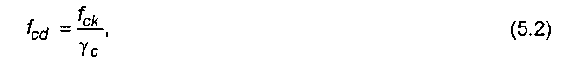
де характеристичне значення fck та коефіцієнт γс необхідно приймати згідно з ДБН В.2.6-98.
5.8.1.2.3 Для сталевої арматури необхідно застосовувати коефіцієнт надійності γs.
Примітка. Величини γs приймають згідно з ДБН В.2.6-98.
5.8.1.2.4 Для сталевого прокату, профнастилу та з'єднувальних елементів необхідно застосовувати коефіцієнт надійності γМ. Якщо інше не встановлено, то для сталевого прокату необхідно застосовувати коефіцієнт надійності γМ0.
Примітка 1. Величини γМ відповідають ДБН В.2.6-198.
Примітка 2. Рекомендується приймати γМ0 = 1,0.
(Пункт 5.8.1.2.4 змінено, Зміна № 1)
5.8.1.2.5 Для зсувних з'єднань необхідно застосовувати коефіцієнт надійності γV.
Примітка. Рекомендується приймати γV = 1,25.
5.8.1.2.6 При поздовжньому зсуві комбінованих плит будівель необхідно застосовувати коефіцієнт надійності γV,s.
Примітка. Рекомендується приймати γV,s = 1,25.
        - При перевірці з'єднувальних елементів на втому необхідно застосовувати коефіцієнти надійності γMf і γMf,s.
Примітка 1. Величина γMf відповідає використаній у відповідних частинах ДБН В.2.6-198.
Примітка 2. Рекомендується приймати γMf,s = 1,0.
(Пункт 5.8.1.2.7 змінено, Зміна № 1)
5.8.1.3 Геометричні дані
Геометричні дані для поперечних перерізів і систем можна приймати за стандартами на вироби або робочими кресленнями та розглядати як номінальні значення. Правила для геометричних даних наведені у ДБН В.1.2-14.

(Пункт 5.8.1.4 вилучено, Зміна № 1)
5.8.2 Сполучення впливів
Загальні параметри сполучення впливів наведені у ДБН В.1.2-2.
- МАТЕРІАЛИ
  - Бетон
    - Загальні положення
      - Характеристики бетону повинні визначатись згідно з ДБН В.2.6-98, якщо інше не визначено у цих Нормах.
      - Цей розділ не поширюється на проектування сталезалізобетонних конструкцій із бетону класів міцності нижче 10 та вище ніж 60.

6.1.2 Залежність "напруження-переміщення" бетону для нелінійних розрахунків сталезалізобетонних конструкцій
6.1.2.1 У загальному випадку для визначення несучої здатності, кривизни, переміщень, перерозподілу зусиль у статично невизначених конструкціях необхідно виходити з напружено-деформованого стану сталезалізобетонних перерізів, визначеного на основі використання нелінійної діаграми "напруження-деформації" згідно з ДБН В. 2.6-98.
      - Можливе використання інших нелінійних залежностей "напруження-деформації", якщо вони належним чином представляють характер роботи бетону, що розглядається.
6.1.2.3 Для розрахунку комбінованих поперечних перерізів можливе використання і спрощених діаграм залежності "напруження-деформації" бетону, якщо вони є еквівалентними або більш консервативними, як визначено у ДБН В. 2.6-98.
6.1.2.4Усадка і повзучість бетону повинна визначатись з урахуванням вологості навколишнього середовища, розмірів елемента і складу бетону згідно з ДБН В. 2.6-98.
  - Арматурна сталь
Характеристики приймаються згідно з ДБН В.2.6-98.
  - Конструкційна сталь
    - Характеристики приймаються згідно з ДБН В.2.6-198.
(Пункт 6.3.1 змінено, Зміна № 1)
    - Для розрахунку поперечних перерізів сталезалізобетонних конструкцій можуть використовуватись спрощені діаграми залежності "напруження-деформації конструкційної сталі (рисунок 6.1).
    - Ступінь розвитку пластичних деформацій у сталевому профілі залежить від наступних параметрів:
- співвідношення граничного опору на розтяг fu до номінального опору конструктивної сталі на границі текучості fy(fu/fy);
- видовження при розриві на довжині вимірювання 5,65
А0
(де А0 - початкова площа поперечного перерізу);
- граничної деформації εаu яка відповідає граничному опору на розтяг fu.
Примітки. Рекомендоване наступне:
- Співвідношення fu/fy ≥ 1,10
- Видовження при розриві не менше ніж 15 %.
- Гранична деформація εаu ≥ 15εу, де εу - деформації на границі текучості(εу = fu /Ea).
  - З'єднувальні елементи
З'єднання бетонних і сталевих частин сталезалізобетонних конструкцій слід виконувати жорсткими у вигляді стрижнів з головками, або металевими кутиками.
(Пункт 6.4 змінено, Зміна № 1)
  - Профільовані сталеві настили для комбінованих плит будівель
Характеристики необхідно приймати згідно з ДСТУ 8802.
Примітка. Рекомендована мінімальна товщина сталевих настилів 0,7 мм.
(Пункт 6.5 змінено, Зміна № 1)
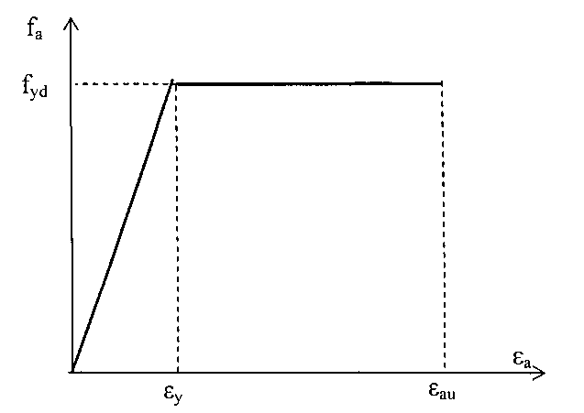
Рисунок 6.1 - Дволінійна залежність "напруження-деформації" для конструкційної сталі
- ДОВГОВІЧНІСТЬ
  - Загальні положення
    - Довговічна конструкція повинна задовольняти вимоги стосовно придатності до експлуатації, міцності і стійкості через забезпечення проектного строку служби без суттєвих втрат споживчої якості або значних непередбачених витрат на утримання (загальні вимоги див. ДБН В.1.2-14). Крім того, необхідно дотримуватись вимог відповідних положень, наведених у ДБН В.2.6-98 та ДБН В.2.6-198.
(Пункт 7.1.1 змінено, Зміна № 1)

(Пункт 7.1.2 вилучено, Зміна № 1)
    - Повинна бути врахована можлива значимість безпосередніх і опосередкованих дій, умов навколишнього середовища і викликаних ними впливів.
  - Умови навколишнього середовища
Вплив навколишнього середовища, якого зазнає конструкція додатково до механічних дій, може бути хімічним або фізичним.
  - Профільовані сталеві настили для комбінованих плит будівель
    - Відкриті поверхні сталевих настилів повинні бути достатньо захищеними від впливу особливих атмосферних умов.

(Пункт 7.3.2 вилучено, Зміна № 1)
    - Цинкове покриття загальною масою 275 г/м2 (з обох сторін) може застосовуватись для внутрішніх перекриттів у неагресивному середовищі, але технічні вимоги можуть змінюватись залежно від умов експлуатації.
- КОНСТРУКТИВНИЙ РОЗРАХУНОК
  - Конструктивне моделювання для розрахунку
    - Конструктивне моделювання та основні передумови
      - Конструктивна модель та основні передумови повинні визначатись відповідно до ДБН В.2.6-98 та ДБН В.2.6-198 і відображати передбачений характер роботи поперечних перерізів, елементів, вузлів та опор.
(Пункт 8.1.1.1 змінено, Зміна № 1)
      - Конструктивний розрахунок сталезалізобетонних конструкцій слід виконувати для визначення розподілу внутрішніх сил і моментів або напружень, деформацій і переміщень по всій конструкції або її частині.
(Пункт 8.1.1.2 змінено, Зміна № 1)
      - Розрахунок повинен виконуватись із використанням ідеалізації як геометрії, так і характеру роботи конструкції. Вибрана ідеалізація повинна відповідати характеру задачі, яка розв'язується.
      - У розрахунках необхідно враховувати вплив геометрії і характеристик конструкції на характер її роботи на кожній стадії будівництва.
      - При аналізі сполучень навантажень і впливів повинні розглядатись відповідні випадки з метою визначення всіх перерізів конструкції або її частини, де можливе виникнення критичних розрахункових умов.
8.1.1.6 Розділ 5 застосовується для сталезалізобетонних конструкцій, у яких більшість конструктивних елементів і з'єднань є комбінованими або із конструктивної сталі. Якщо характер роботи конструкції в значній мірі відповідає роботі залізобетонної або попередньо напруженої залізобетонної конструкції при незначній частці комбінованих елементів, загальний розрахунок, зазвичай, здійснюється згідно з ДБН В.2.6-98.
      - Розрахунок комбінованих плит із профільованих сталевих настилів у будівлях необхідно виконувати згідно з розділом 11.
    - Моделювання з'єднань
      - Впливами характеру роботи з'єднань на розподіл внутрішніх сил та моментів у межах конструкції та на загальні деформації конструкції можна знехтувати, але якщо такі впливи значні (такі, як у напівжорстких з'єднаннях), їх необхідно враховувати.
(Пункт 8.1.2.1 змінено, Зміна № 1)
      - Для визначення необхідності врахування характеру роботи з'єднань при розрахунку можна проаналізувати наступні відмінності між трьома моделями з'єднань:
- просте (розрізне), у якому можна припустити, що з'єднання не передає згинальних моментів;
- нерозрізне (жорстке), у якому можна припустити, що жорсткість і/або міцність з'єднання дає повну нерозривність елемента при розрахунку;
- напівжорстке, у якому характер роботи з'єднання необхідно враховувати у розрахунку.
    - Взаємодія системи "основа-споруда"
      - Якщо деформаційні властивості опор є значними, то їх необхідно враховувати при розрахунку.
Примітка. При врахуванні нерівномірних осідань можуть використовуватись обчислені прогнозні значення осідань.
      - Впливи нерівномірних осідань повинні враховуватись при перевірці за граничними станами за міцністю, стійкістю і придатністю до експлуатації.
  - Конструктивна стійкість
    - Впливи деформованої схеми конструкції
      - Впливи можуть, зазвичай, визначатись за допомогою:
- розрахунку першого порядку з використанням початкової геометрії конструкції;
- розрахунку другого порядку з урахуванням впливу деформації конструкції.
      - Впливи деформованої схеми (впливи другого порядку) повинні враховуватись,
якщо вони суттєво збільшують зусилля або значно міняють характер роботи конструкції.
      - Розрахунок першого порядку застосовується, коли зростання відповідних внутрішніх сил або моментів, спричинене деформаціями, отриманими при розрахунку першого порядку, є меншим ніж 10 %. Можна припускати, що ця умова виконується, якщо задовольняється наступний критерій:
αсr ≥ 10, (8.1)
де αсr - коефіцієнт, за якого розрахункове навантаження повинно зрости до величини, що спричинить втрату стійкості.
      - При визначенні жорсткості конструкції необхідно вводити коефіцієнт надійності, що враховує утворення тріщин, повзучість бетону та характер роботи з'єднань.

8.2.2 Методи розрахунку для будівель
8.2.2.1 Плоскі рами із колон та балок можна перевіряти на горизонтальний зсув за розрахунком першого порядку, якщо критерій (8.1) задовольняється для кожного поверху.
      - Впливи другого порядку можна врахувати опосередковано при застосуванні розрахунку першого порядку з відповідним коефіцієнтом збільшення.
      - Якщо впливи другого порядку в окремих елементах та відповідні дефекти елементів повністю враховуються у загальному розрахунку споруди, то виконувати перевірку стійкості окремих елементів не обов'язково.
      - Якщо впливи другого порядку в окремих елементах або відповідні дефекти окремих елементів (наприклад, згинальна і/або крутильно-поперечна втрата стійкості) повністю не враховуються у загальному розрахунку, то необхідно виконувати перевірку стійкості окремих елементів на впливи, що не враховані у загальному розрахунку.
      - Якщо у загальному розрахунку не враховуються крутильно-поперечні впливи, то міцність комбінованої балки на крутильно-поперечну втрату стійкості можна перевіряти згідно з 9.4.
      - Стійкість на поздовжній згин комбінованих колон та комбінованих стиснутих елементів можна перевіряти одним із наступних методів:
  - загальним розрахунком згідно з 8.2.2.3, перевіряючи несучу здатність поперечного перерізу;
  - розрахунком окремих елементів з урахуванням моментів та сил із загального розрахунку споруди включно із загальними впливами другого порядку та відповідними загальними неточностями. Розрахунок елемента повинен враховувати впливи другого порядку в елементі і відповідні дефекти елемента, перевіряючи несучу здатність поперечного перерізу.
      - Для споруд, у яких колони виконані із конструкційних сталевих профілів, стійкість можна перевіряти на основі приведеної довжини поздовжнього згину згідно з ДБН В.2.6-198.
(Пункт 8.2.2.7 змінено, Зміна № 1)
  - Неточності
    - Загальні положення
      - У конструктивному розрахунку необхідно вводити відповідні допуски для врахування неточностей включно з початковими напруженнями та геометричними неточностями, такими як: відхилення від вертикалі, непрямолінійність, відхилення від площини, не прилягання та несприятливі невеликі ексцентриситети, наявні у з'єднаннях ненавантажених конструкцій.
      - Можлива форма неточностей повинна враховувати пружну форму втрати стійкості конструкції або елемента у площині поздовжнього згину, яка розглядається, при найбільш несприятливому напрямі та формі.
    - Неточності у будівлях
      - Загальні положення
        - Необхідно використовувати еквівалентні геометричні неточності (див. 8.3.2.2 і 8.3.2.3), значення яких відображають впливи загальних та місцевих неточностей, за винятком випадків, коли місцеві впливи враховані у формулі для визначення міцності при розрахунку елемента.
        - У рамках загального розрахунку неточностями елемента у комбінованій конструкції можна знехтувати, якщо згідно з 8.2.1.2 можна застосовувати розрахунок першого порядку. За необхідності застосовувати розрахунок другого порядку (за деформованою схемою) неточностями елемента можна знехтувати в рамках загального розрахунку, якщо:
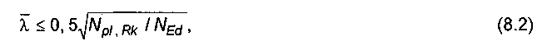
де відносна гнучкість λ та опір стиску Nрl, Rk (якщо замість розрахункових опорів використовуються характеристичні значення) визначаються та обчислюються для елемента за припущення шарнірного обпирання на його кінцях;
NEd - розрахункове значення нормальної сили.
        - Неточності елемента необхідно завжди враховувати при перевірці стійкості елемента.
        - Неточності для сталевих стиснутих елементів повинні враховуватись згідно з ДБН В.2.6.
8.3.2.2 Загальні неточності
Впливи неточностей необхідно враховувати згідно з ДБН В.2.6-135.
      - Неточності елементів
        - Розрахункові величини еквівалентного початкового згину від неточностей для комбінованих колон і комбінованих стиснутих елементів необхідно приймати згідно з ДБН В.2.6-198.
(Пункт 8.3.2.3.1 змінено, Зміна № 1)
        - Для сталевих елементів впливи неточностей вводяться в формули для несучої здатності або опору на поздовжній згин за моментом згідно з ДБН В.2.6-198.
(Пункт 8.3.2.3.2 змінено, Зміна № 1)

8.4 Розрахунок сталезалізобетонних конструкцій за впливами

8.4.1 Методи загального розрахунку
8.4.1.1 Загальні положення
8.4.1.1.1 Необхідно робити допуск на гнучкість сталевих та бетонних полиць, викликаних зсувом у їх площині, або на основі більш детального розрахунку, або з використанням фактичної ширини полиці.
        - Необхідно враховувати впливи від усадки та повзучості бетону.
        - Приведена ширина бетонних полиць повинна визначатись згідно з нижченаведеними положеннями.
При застосуванні загального розрахунку можна приймати постійну приведену ширину в межах кожного прольоту. Ця величина може прийматись як значення beff, 1 в середині прольоту при обпиранні на двох кінцях, або як beff, 2 при консольному обпиранні.
У середині польоту або на проміжній опорі загальна приведена ширина beff
(рисунок 8.1), може визначатись, як:
де b0 - відстані між центрами виступних зсувних з'єднань;
bеі - величина фактичної ширини бетонної полиці по кожну сторону стінки, яка приймається як Lе/8, але не більше ніж геометрична ширина bi. Значення bi необхідно приймати таким, що дорівнює відстані від виступного зсувного з'єднання до середньої точки між прилеглими стінками, відкладеної посередині висоти бетонної полиці, за винятком відкритих (крайніх) граней, де bi - відстань до відкритої грані. Довжину Le необхідно приймати як відповідну відстань між точками нульових моментів. Для типових нерозрізних комбінованих балок, розрахунок яких визначається згинальною епюрою моментів від різних навантажень та для консолей, Le можна приймати, як показано на рисунку 8.1.

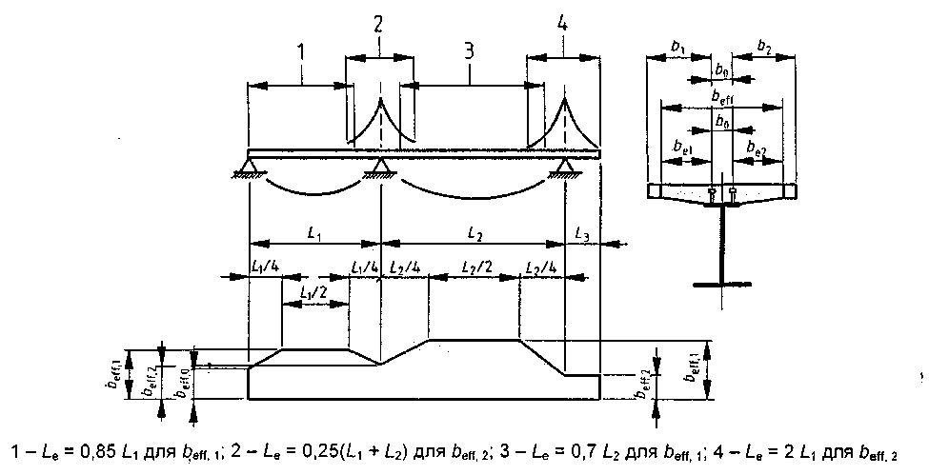
Рисунок 8.1 - Еквівалентні прольоти для фактичної ширини бетонної полиці
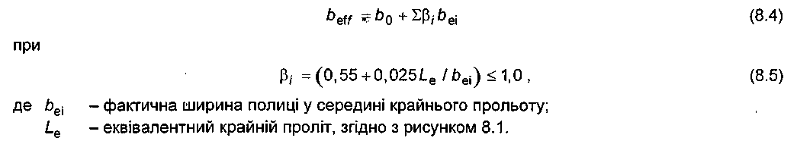

Фактичну ширину полиці на крайній опорі можна визначати, як:
        - Розподіл фактичної ширини між опорами і середніми зонами прольотів можна приймати згідно з рисунком 8.1.
        - Якщо у будівлях на розподіл моментів впливає опір вузлів або їх жорсткість на кручення, то це необхідно враховувати при визначенні довжини Le.
        - Для розрахунку будівельних конструкцій b0 можна приймати таким, що дорівнює нулю, a bi - визначати від центра стінки.

8.4.2 Загальний нелінійний розрахунок
8.4.2.1 Для визначення зусиль у конструкціях, як правило, повинні використовуватися нелінійні методи розрахунку для обох груп граничних станів за умови, що забезпечується рівновага і сумісність та припущення відповідного нелінійного характеру роботи матеріалів. Розрахунок може бути першого (за недеформованою схемою) або другого (за деформованою схемою) порядку.
8.4.2.2 При граничному стані повинна перевірятись здатність розрахункового поперечного перерізу сприймати будь-які передбачені розрахунком зусилля з відповідним урахуванням недосконалостей.
8.4.2.3 Для конструкцій, що зазнають впливів переважно статичних навантажень, впливом попередніх навантажень, зазвичай, можна знехтувати та припускати, що зростання інтенсивності дій відбувається монотонно.
      - При застосуванні нелінійного розрахунку використовуються харатеристики матеріалів, які відображають фактичну діаграму деформування бетону, арматури і конструкційної сталі. Повинні застосовуватись такі методики розрахунку, які справедливі у відповідних межах і підтверджуються експериментально.
      - Необхідно враховувати характер роботи зсувних з'єднань.
      - Впливи деформованої схеми конструкції необхідно враховувати відповідно до 8.2.1.
    - Загальний пружно-пластичний розрахунок
      - Загальний пружно-пластичний розрахунок може застосовуватись для перевірки граничних станів, окрім за втомою, якщо впливи другого порядку враховувати не обов'язково, та за умови, що:
  - всі елементи та вузли рами сталеві або комбіновані;
  - матеріал сталі задовольняє ДБН В.2.6-198;
  - поперечні перерізи сталевих елементів задовольняють ДБН В.2.6-198;
  - вузли здатні сприймати власні моменти при відповідній несучій здатності за поворотом опорного перерізу.
(Пункт 8.4.3.1 змінено, Зміна № 1)
      - При застосуванні пружно-пластичного розрахунку:
а) поперечний переріз сталевого профілю повинен бути симетричним відносно площини, паралельної площині стінки або стінок;
- вибір розмірів та закріплень сталевих компонент повинен виключати можливість втрати стійкості із площини;
- поперечні в'язі стиснутих полиць повинні забезпечуватись у всіх місцях,
де може виникнути втрата місцевої стійкості при будь-якому випадку завантаження;
- несуча здатність за поворотом опорного перерізу повинна бути достатньою при врахуванні будь-якого осьового стискання в елементі або вузлі для можливості розвитку необхідних пластичних деформацій;
- якщо несуча здатність за поворотом опорного перерізу не обчислюється, то всі елементи повинні мати робочі поперечні перерізи класу 1 (див. 8.5.1.1) у місцях появи пластичних деформацій.
      - Для сталезалізобетонних балок будівель можна вважати, що несуча здатність за поворотом опорного перерізу достатня, коли:
- клас конструкційної сталі не вище ніж S375;
- внеском будь-якої залізобетонної оболонки (опалубки) на стиск можна знехтувати при обчисленні розрахункових граничних моментів;
- всі робочі перерізи у місцях розвитку пластичних деформацій є класу 1, а всі інші робочі перерізи - класу 1 або 2 (див. 8.5.1.1);
- показано, що кожний вузол балки і колони має достатню міцність за поворотом перерізу або сприймає розрахунковий момент щонайменше у 1,2 раза більший від моменту прилягаючої балки;
- прилеглі прольоти не відрізняються більше ніж на 50 % від найкоротшого прольоту;
- крайні прольоти не перевищують прилеглих до них більше ніж на 15%;
- у будь-якому прольоті, де більше половини загального розрахункового навантаження на цей проліт сконцентровано в межах довжини 1/5 прольоту і, окрім того, у місцях розвитку пластичних деформацій сталевої частини бетон балки стиснутий; не більше ніж 15 % загальної висоти елемента повинно бути стиснуто;
- стиснута сталева полиця у місці розвитку пластичних деформацій розкріплена із площини.
      - Якщо не підтверджено інше, то необхідно допускати, що комбіновані колони не сприймають повороту опорного перерізу.
      - Якщо поперечний переріз сталевого елемента змінний у поздовжньому напрямі, то можна застосовувати ДБН В.2.6-198.
(Пункт 8.4.3.5 змінено, Зміна № 1)

8.4.4 Лінійно-пружний розрахунок з обмеженим перерозподілом
8.4.4.1 Якщо забезпечені умови, за яких впливи другого порядку можна не враховувати, то для перевірки граничних станів із використанням спрощених діаграм деформування матеріалів, окрім за втомою, нерозрізних балок і рам можна застосовувати лінійно-пружний розрахунок з обмеженим перерозподілом.
      - Розподіл згинальних моментів, отриманий при загальному лінійно-пружному розрахунку згідно з 8.4.2, можна перерозподіляти шляхом забезпечення рівноваги і з урахуванням впливів нелінійного характеру роботи матеріалів та всіх типів втрати стійкості.
      - Згинальні моменти, визначені лінійно-пружним розрахунком, можуть перерозподілятись для:
- сталезалізобетонних балок з повним або частковим з'єднанням на зсув, як наведено у 8.4.4.4 ... 8.4.4.6;
- сталевих елементів згідно з ДБН В.2.6-198;
- залізобетонних елементів, що переважно зазнають згину згідно з ДБН В.2.6-98;
- балок з частково змонтованою опалубкою без бетону або сталезалізобетонних балок відповідно до (b) або (с).
(Пункт 8.4.4.3 змінено, Зміна № 1)
      - Для перевірки граничних станів, окрім за втомою, пружні згинальні моменти у сталезалізобетонних балках можна модифікувати згідно з 8.4.4.5
...8.4.4.6, якщо:
  - балка є нерозрізним комбінованим елементом або частиною рами, у якої горизонтальні зусилля сприймаються в'язями;
  - балка з'єднана жорсткими і рівноміцними вузлами або одним жорстким, а іншим шарнірним вузлом;
  - балка з частково змонтованою опалубкою і задано, що несуча здатність за кутом повороту є достатньою для прийнятого перерозподілу зусиль, або внеском залізобетонної опалубки на стиск можна знехтувати при визначенні несучої здатності за моментом перерізу, в якому згинальний момент зменшується;
  - кожний проліт має рівномірну висоту і нема потреби враховувати втрату стійкості від поперечного кручення.
      - У випадках застосування 8.4.4.4 згинальні моменти у сталезалізобетонних балках (з усіма перерізами тільки класу 1 або 2 - див. 8.5.1.1), визначені загальним лінійно-пружним розрахунком, можна уточнювати шляхом збільшення максимальних від'ємних моментів на величини, що не перевищують 10 % від пружного розрахунку без тріщин, або 20 % від пружного розрахунку з тріщинами.
      - Для класів конструкційної сталі вище ніж S375 перерозподіл застосовується тільки для балок з усіма перерізами класів 1 і 2 (див. 8.5.1.1). Перерозподіл шляхом зменшення максимальних від'ємних моментів не повинен перевищувати 30 % при розрахунку без тріщин і 15 % при розрахунку з тріщинами, якщо показано, що несуча здатність перерізу за поворотом допускає більші значення.
    - Лінійно-пружний розрахунок
      - Загальні положення
При достатньому обгрунтуванні допускається використання лінійно-пружного розрахунку сталезалізобетонних конструкцій. При цьому необхідно враховувати впливи тріщин у бетоні, повзучості та усадки бетону, послідовність зве- дення і попереднє напруження.
      - Усадка та повзучість
        - Впливи від усадки та повзучості бетону необхідно враховувати згідно з ДБН В.2.6-98.
        - При постійному навантаженні на комбіновані конструкції, які виконані у декілька стадій, для визначення коефіцієнта повзучості слід використовувати середнє значення t0. Це припущення також можна використати при попередньому напруженні шляхом прикладання деформацій, якщо вік бетону всіх стадій на момент попереднього напруження складає більше ніж 14 днів.
        - Для усадки вік бетону при навантаженні повинен прийматись, як правило, один день.
        - При застосуванні збірних плит або якщо попереднє напруження бетону плит виконано до набуття роботоспроможності зсувними з'єднаннями, необхідно застосовувати коефіцієнт повзучості та величину усадки від часу, коли настає комбінована робота.

(Пункт 8.4.5.2.5 вилучено, Зміна № 1)
        - Відповідним чином повинні враховуватись початкові та вторинні впливи, спричинені усадкою та повзучістю бетону полиці. Впливами усадки та повзучості можна знехтувати при перевірці граничних станів, окрім за втомою, для комбінованих елементів з усіма перерізами 1-го або 2-го класів (див. 8.5.1.1), у яких не вимагається врахування втрати стійкості від поперечного кручення для II групи граничних станів.
        - У зонах, де передбачається поява тріщин у бетоні плити, початковими впливами усадки можна знехтувати при розрахунку вторинних впливів.
        - Для спрощення у конструкціях будівель, які задовольняють умову (8.1) або 8.2.2.1, і які не напружуються прикладанням деформацій, впливи повзучості у комбінованих балках можуть враховуватись заміною площі бетону AС на приведену еквівалентну площу сталі AC/n для короткотривалих і довготривалих навантажень, де n - відношення модуля пружності конструкційної сталі Еа до модуля пружності бетону Eс, прийнятому як Есm/2.
8.4.5.3 Впливи тріщин бетону
8.4.5.3.1 Необхідно враховувати впливи від утворення тріщин у бетоні.
8.4.5.3.2 Для визначення впливів тріщин у бетоні полиць сталезалізобетонних балок можна застосовувати нижченаведені методи. Огинаюча крива внутрішніх сил і моментів для характеристичних сполучень з урахуванням довготривалих дій повинна визначатись із використанням жорсткості EaI1 (I1 - момент інерції площі приведеного еквівалентного сталевого перерізу, обчислений за припущення роботи бетону в розтягнутій зоні без тріщин) перерізів без тріщин. Такий підхід називається "розрахунок без тріщин". У зонах, де напруження розтягу у крайніх фібрах бетону, викликані загальними впливами, перевищують у два рази міцність fctm, жорсткість повинна зменшуватись до ЕаI2 (I2 - момент інерції площі приведеного еквівалентного сталевого перерізу (без урахування бетону при розтягу, але з урахуванням арматури). Такий розподіл жорсткостей може використовуватись для граничних станів І і II груп. Після цього повторним розрахунком визначається новий розподіл внутрішніх сил, моментів і деформацій, за необхідності. Такий підхід називається "розрахунок з тріщинами".
        - Для нерозрізних комбінованих балок із бетонними полицями над сталевим профілем і без попереднього напруження, включно з балками рам, у яких горизонтальні сили сприймаються в'язями, можуть застосовуватись наступні спрощені методи. Якщо всі відношення довжин прилеглих нерозрізних прольотів (коротший/довший) між опорами становлять щонайменше 0,6, то вплив тріщиноутворення може враховуватись застосуванням згинальної жорсткості EаI2 на 15 % прольоту в кожну сторону від кожної внутрішньої опори, а значення без тріщин ЕаI1 - у решті зон.
      - Стадії та послідовність зведення
        - Необхідно виконувати відповідний аналіз для врахування впливів стадійності будівництва, враховуючи, за необхідності, окремо впливи дій прикладених до сталевих профілів та до повністю або частково комбінованих елементів.
        - Впливами послідовності будівництва можна знехтувати у розрахунках за граничними станами, окрім втоми, якщо всі поперечні перерізи сталезалізобетонних елементів мають класи 1 або 2 (див. 8.5.1.1), і для яких нема потреби враховувати можливість втрати стійкості від поперечного кручення.
      - Попереднє напруження шляхом контрольованого прикладання деформацій
        - Якщо застосовується попереднє напруження прикладанням деформацій (наприклад, домкратами на опорах), впливи можливих відхилень від передбачених значень деформацій і жорсткостей на внутрішні моменти і сили необхідно враховувати у розрахунку за граничними станами І і II груп.
        - Якщо не застосовується більш точний метод визначення внутрішніх моментів і сил, то нормативні значення непрямих дій, спричинених прикладеними деформаціями, можуть визначатись із використанням характеристичних значень характеристик матеріалів та прикладених деформацій у разі, якщо прикладені деформації контролюються.
  - Класифікація поперечних перерізів сталевих елементів сталезалізобетонних конструкцій
    - Загальні положення
      - Система класифікації застосовується так.
Клас 1 - поперечні перерізи, в яких виникають значні пластичні деформації без втрати місцевої стійкості окремих елементів.
Клас 2 - поперечні перерізи, в яких виникають обмежені пластичні деформації, але з обмеженням несучої здатності за рахунок втрати місцевої стійкості окремих елементів.
Клас 3 - поперечні перерізи, в яких напруження в крайніх волокнах сталевого профілю досягають розрахункового опору на границі текучості, але втрата місцевої стійкості окремих елементів є визначальною при знаходженні несучої здатності комбінованого перерізу.
Клас 4 - поперечні перерізи, в яких втрата місцевої стійкості відбуватиметься до досягнення границі текучості в одній або декількох частинах перерізу.
      - Комбінований переріз необхідно кваліфікувати за найбільш несприятливим класом для стиснутих сталевих елементів. Зазвичай клас комбінованого перерізу залежить від напрямку згинального моменту у цьому перерізі.
      - Для стиснутого сталевого елемента, з'єднаного із залізобетонним елементом, можна призначати більш сприятливий клас за умови забезпечення якості виконання.
      - Для класифікації слід застосовувати розрахункові значення міцності матеріалів. Бетон при розтягу не враховується. Розподіл напружень необхідно визначати для площі перерізу брутто сталевої стінки та приведених полиць.
- ГРАНИЧНІ СТАНИ І ГРУПИ
9.1 Балки

9.1.1 Балки для будівель
9.1.1.1 Визначення сталезалізобетонних балок наведено у 3.4. Характерні типи перерізів показані на рисунку 9.1 для суцільної або комбінованої плит.
      - Залежно від призначення, умов експлуатації і техніко-економічного обгрунтування розрахунок сталезалізобетонних згинальних елементів слід виконувати згідно з поділом перерізів елементів на три типи залежно від прийнятого в розрахунку виду напружено-деформованого стану (НДС) перерізу сталевого профілю:
Тип 1 - НДС, за якого напруження fa в цілому по перерізу менші розрахункового опору конструкційної сталі fyd і можуть досягти його лише в найбільш напружених волокнах перерізу fa = fyd (пружна робота перерізу - рисунок 9.2, а); Тип 2 - НДС, за якого напруження fa в частині перерізу менші розрахункового опору конструкційної сталі fyd, а в іншій частині перерізу - дорівнюють йому (пружно-пластична робота перерізу - рисунок 9.2, б);
Тип 3 - НДС, за якого напруження fa більші 50 % всієї площі перерізу і дорівнюють розрахунковому опору конструкційної сталі fyd (рисунок 9.2, в).
9.1.1.3 Розрахунковий опір комбінованого поперечного перерізу при згині або/і стиску визначається згідно з 9.2 для сталезалізобетонних балок із відкритими сталевими профілями і з 9.3 - для сталезалізобетонних балок із частково омоноліченими сталевими профілями (з бетонною оболонкою).

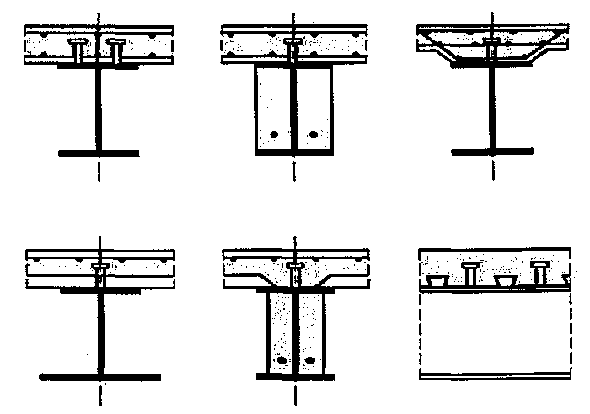

Рисунок 9.1 - Типові поперечні перерізи сталезалізобетонних балок

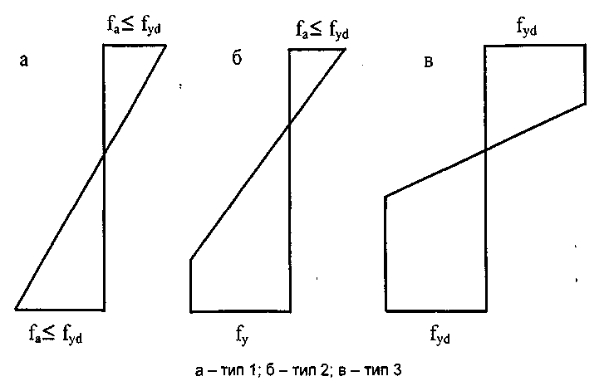
Рисунок 9.2 - Типи напружено-деформованого стану перерізу сталевого профілю сталезалізобетонних балок
9.1.1.4 Сталезалізобетонні балки необхідно перевіряти на:
  - несучу здатність критичного поперечного перерізу згідно з 9.2 і 9.3;
  - втрату стійкості від поперечного кручення згідно з 9.4;
  - втрату стійкості від зсуву згідно з 8.2.2.3 і поперечні зусилля у стінках згідно з 9.5;
  - міцність за поздовжнім зсувом згідно з 9.6.
      - Критичні поперечні перерізи включають:
  - перерізи з максимальним згинальним моментом;
  - опорні;
  - перерізи із зосередженими навантаженнями або реакціями;
  - місця різкої зміни поперечних перерізів, окрім змін, пов'язаних із утворенням тріщин у бетоні.
9.1.1.6 Поперечні перерізи із різкою зміною геометричних параметрів (висота, товщина стінки або полиць тощо) необхідно розглядати як критичні, якщо відношення більшого до меншого моменту перевищує 1,2.
9.1.1.7 Для перевірки міцності на поздовжній зсув критична довжина визначається як відстань між двома критичними перерізами. При такій перевірці до критичних перерізів також відносять:
  - вільні кінці консолей;
  - для елементів із змінним перерізом слід дотримуватись умови, що відношення між найбільшим та найменшим пластичними моментами (при згині у тому ж напрямі) для будь-якої пари прилеглих перерізів не перевищує 1,5.
      - Поняття "повне з'єднання на зсув" та "часткове з'єднання на зсув" можна застосовувати тільки для балок, у яких застосовується нелінійний розрахунок при визначенні несучої здатності критичних перерізів при згині.
Проліт балки або консолі є повне з'єднання на зсув, якщо збільшення кількості зсувних з'єднань не підвищує розрахункової несучої здатності елемента при згині. У іншому разі з'єднання на зсув є частковим.
    - Приведена ширина бетонної полиці для перевірки поперечних пе- рерізів стале-залізобетонних балок
9.1.2.1 Приведену ширину бетонної полиці для перевірки поперечного перерізу необхідно визначати згідно з 8.4.1.1 з урахуванням розподілу приведеної ширини у зонах між опорами і серединою прольоту.
      - У якості спрощення для будівель можна приймати постійну приведену ширину полиці у зонах кожного прольоту. Це значення можна приймати як величину beff, 1 у середині прольоту. Таке ж припущення застосовується для зон із вигином при згині по обидві сторони проміжної опори. Це значення можна приймати як величину beff, 2 біля відповідної опори (див. 8.4.1.1.3).
  - Несуча здатність поперечних перерізів сталезалізобетонних балок
    - Згин
9.2.1.1 Загальні положення
        - Нелінійний розрахунок повинен застосовуватись для визначення несучої здатності на згин поперечних перерізів будь-якого класу.
        - Для розрахунку за нелінійним методом можна припускати, що комбінований поперечний переріз залишається плоским, якщо зсувні з'єднання та поперечне армування запроектовано згідно з 9.6, з урахуванням відповідного розподілу розрахункових зусиль поздовжнього зсуву.
        - Міцністю бетону на розтяг нехтують.
        - Розрахункову несучу здатність при згині допускається визначати за допомогою пружно-пластичної теорії тільки у випадках комбінованих перерізів класів 1 або 2 і якщо не застосовується попереднє напруження пучками.
        - Якщо сталевий профіль сталезалізобетонного елемента вигинається у плані, то необхідно враховувати впливи кривизни.
        - За критерій вичерпання несучої здатності поперечного перерізу приймається:
  - втрата рівноваги між внутрішніми та зовнішніми зусиллями (досягнення максимуму на діаграмах "момент-кривизна (прогин)" або "стискальна сила - прогин") - екстремальний критерій;
  - руйнування стиснутого бетону при досягненні крайніми стиснутими деформаціями граничних значень (εсu1, εсu3, див. табл. 3.1 ДБН В.2.6-98) або розрив усіх розтягнутих стрижнів арматури внаслідок досягнення в них граничних деформацій (εSU, див. 3.2.6 ДБН В.2.6-98);
-досягнення крайніми стиснутими/розтягнутими деформаціями сталевої частини поперечного перерізу граничних значень (εаu, див. 6.3.3).
Розрахунок виконується за деформаційною методикою, сутність якої полягає у тому, що враховується приріст не зусиль (впливів), а деформацій у перерізі.
Приймається таке правило знаків: для стиску бетону, арматури і сталевої частини поперечного перерізу знак додатний, для розтягу - від'ємний.
        - Розраховуючи стиснуті елементи, слід ураховувати вплив прогину та недосконалостей у геометрії конструкцій до початку їх завантаження.
      - Пружний опір згину (тип 1 за НДС у сталевій частині комбінованого перерізу)
        - При обчисленні пружного опору згину на основі приведеного поперечного перерізу необхідно приймати наступні граничні напруження:
  - fcd - у бетоні при стиску;
  - fyd - у конструкційній сталі при розтягу або стиску;
  - fsd - в арматурі при розтягу або стиску. Як альтернатива, арматурою у стиснутому бетоні плити можна знехтувати.
        - Розподіли напружень у граничному перерізі сталезалізобетонної балки при пружному опорі згину показані на рисунку 9.3. Параметри напружено-деформованого стану визначаються з рівнянь рівноваги з використанням параметрів епюри деформацій.
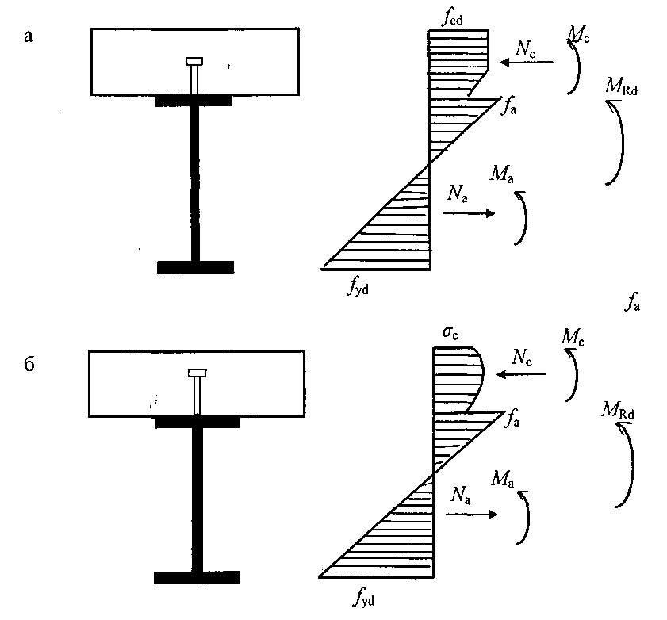
а - спрощена діаграма деформування бетону; б - нелінійна діаграма деформування бетону
Рисунок 9.3 - Приклади розподілу напружень по висоті перерізу сталезалізобетонної балки із суцільними плитами та повним з'єднанням на зсув при пружному опорі згину (тип 1 за НДС)
9.2.1.2.3 Для перерізів із розтягнутим бетоном або за припущення виникнення тріщин напруженнями від впливів початкової усадки можна знехтувати.
      - Нелінійний опір згину (тип 2 за НДС у сталевій частині комбінованого перерізу)
        - При визначенні несучої здатності комбінованого перерізу на згин із використанням нелінійної теорії необхідно враховувати реальні залежності напруження-деформаціїдля матеріалів.
        - Припускається, що комбіновані поперечні перерізи залишаються плоскими, і деформації в арматурі, як при розтягу, так і стиску, однакові з середніми деформаціями оточуючого бетону.
        - Напруження у бетоні при стиску необхідно отримувати згідно з 6.1.2.1 та 6.1.2.3.
        - Напруження в арматурі необхідно отримувати за білінійною діаграмою, наведеною у ДБН В.2.6-98.
        - Напруження у конструкційній сталі при стиску або розтягу необхідно отримувати за білінійною діаграмою, наведеною у 6.3, при врахуванні впливів методу будівництва (наприклад, з підпиранням або без підпирання).
        - Розподіл напружень у перерізі сталезалізобетонної балки при згині наведений на рисунку 9.4, вигині - на рисунку 9.5.
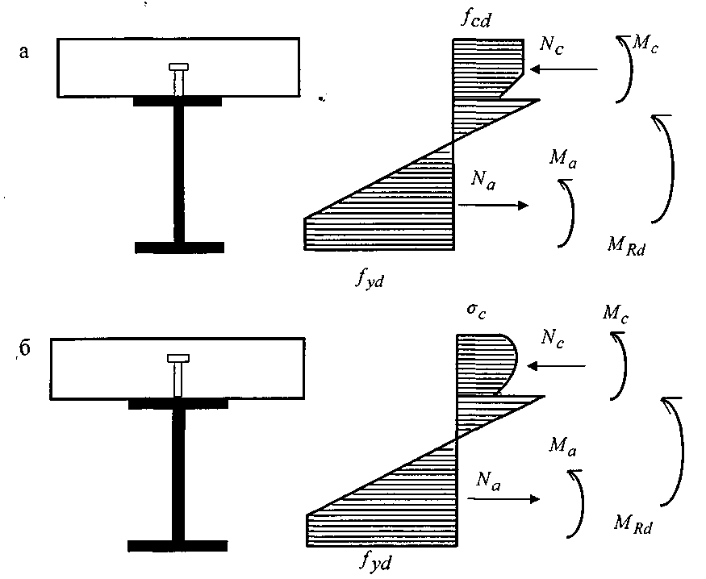
а - спрощена діаграма деформування бетону;
б - фактична діаграма деформування бетону
Рисунок 9.4 - Приклади розподілу напружень по висоті перерізу сталезалізобетонної балки із суцільними плитами та повним з'єднанням на зсув при згині (тип 2 за НДС)

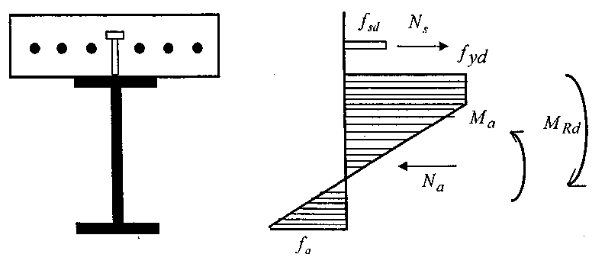
Рисунок 9.5 - Розподіл напружень по висоті перерізу сталезалізобетонної балки із суцільними плитами та повним з'єднанням на зсув при вигині
        - Параметри напружено-деформованого стану визначаються з рівнянь рівноваги з використанням параметрів епюри деформацій.
      - Несуча здатність комбінованого поперечного перерізу при типі 3 за НДС у сталевій частині комбінованого перерізу)
        - Несуча здатність комбінованого поперечного перерізу при типі 3 за НДС у сталевій частині комбінованого перерізу визначається виходячи з наступних передумов:
а) між конструкційною сталлю, арматурою та бетоном є повна взаємодія;
- напруження більше 50 % площі поперечного перерізу сталевого елемента досягає розрахункового опору текучості fyd при розтягу або стиску;
- напруження у площах поздовжньої арматури при розтягу і стиску досягають розрахункового опору текучості fsd.
Характерні розподіли напружень показані на рисунку 9.6.
      - Несуча здатність комбінованого поперечного перерізу з частковим зсувним з'єднанням
        - Для будівель вважається, що будь-які розтягнуті профнастили, які включені у приведений переріз, досягають напружень розрахункової границі текучості fyp,d.

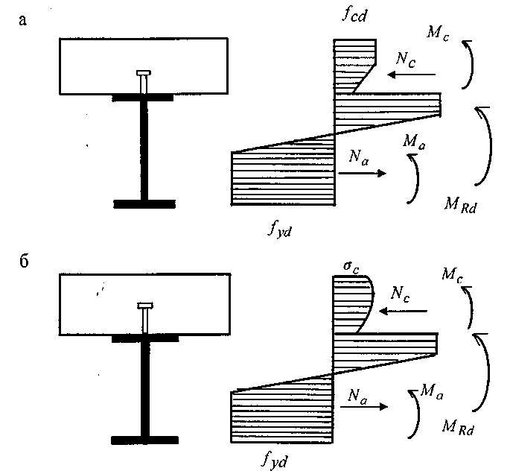
а - спрощена діаграма деформування бетону;
б - фактична діаграма деформування бетону
Рисунок 9.6 - Приклади розподілу напружень по висоті
перерізу сталезалізобетонної балки із суцільними плитами та повним з'єднанням на зсув при згині (тип 3 за НДС у сталевій частині комбінованого перерізу)
        - У зонах прогину від згину у комбінованих балках будівель може застосовуватись часткове з'єднання на зсув.
        - Якщо не визначено інше, несуча здатність при згині повинна визначатись згідно з 9.2.1.1 із забезпеченням необхідного з'єднання на зсув для досягнення текучості в розтягнутій арматурі.
        - Якщо застосовуються пластичні зсувні з'єднання, граничний момент MRd у критичному перерізі балки можна визначати за пружно-пластичною теорією згідно з 9.2.1.4, за винятком випадків, коли необхідно використовувати зменшене значення стискальної сили у бетонній полиці. Положення пластичної нейтральної осі у плиті повинно визначатись за новою силою Nс (рисунок 9.7, відношення η = Nc/Nc,f - це ступінь з'єднання на зсув). У перерізі сталевого профілю є друга пластична нейтральна вісь, яку треба використовувати для класифікації стінки.
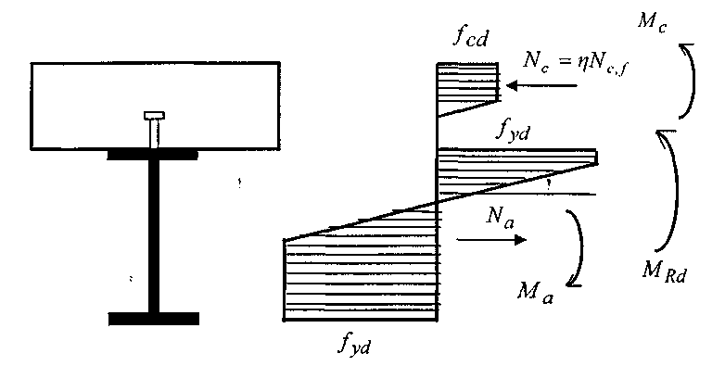
Рисунок 9.7 - Розподіл напружень при прогині з частковим з'єднанням на зсув
  - 2 Опір вертикальному зсуву (дія поперечної сили)
      - Галузь
Пункт 9.2.2 застосовується для сталезалізобетонних балок із прокатними або зварними сталевими профілями зі стінкою, яка може мати елементи жорсткості.
9.2.2.2 Нелінійний опір вертикальному зсуву (дії поперечної сили)
Опір вертикальному зсуву Vpl, Rd повинен прийматись як опір конструктивного сталевого профілю Vpl,а,Rd, якщо не була визначена величина внеску залізобетонної частини балки.
9.2.2.3 Згин і вертикальний зсув (поперечна сила)
9.2.2.3.1 Якщо вертикальне зусилля зсуву VEd перевищує половину опору зсуву VRd, то необхідно враховувати його вплив на опір за моментом.
        - Для поперечних перерізів класів 1 або 2 вплив вертикального зсуву на опір згину можна враховувати шляхом зниження розрахункового опору сталі (1-ρ)fyd, де
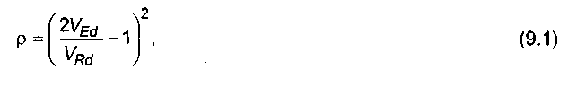
a VRd - відповідний опір вертикальному зсуву, визначений згідно з 9.2.2.2 або9.2.2.3.
  - Опір поперечних перерізів сталезалізобетонних балок будівель при частковому замонолічуванні
    - Галузь
      - Визначення частково замонолічених балок надано у 9.1.1.1. Залізобетонна або комбінована плита може формувати частину перерізу сталезалізобетонної балки при забезпеченні з'єднання сталевого профілю зсувними з'єднаннями згідно з 9.5. Типові поперечні перерізи показано на рисунку 9.8.
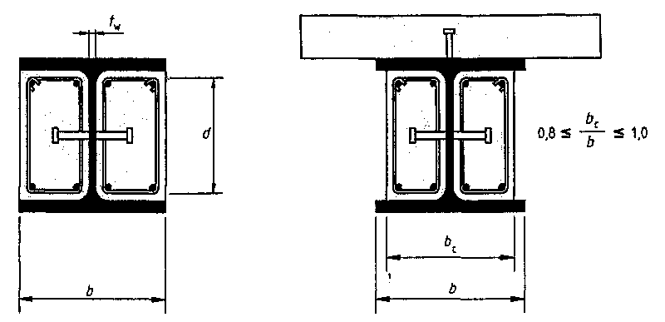
Рисунок 9.8 - Характерні поперечні перерізи частково замонолічених балок
      - Підрозділ 9.3 застосовується для частково замонолічених перерізів
235 / fy
класів 1 або 2 при забезпеченні умови, що d/tw більше ніж 124ε (ε = ).
    - Несуча здатність при згині
      - Необхідно забезпечити повне з'єднання на зсув між конструктивним сталевим профілем і стінкою заповнення згідно з 9.5.
      - Несучу здатність за моментом можна визначати із застосуванням9.2.1.5. Стиснутою арматурою у бетоні заповнення можна знехтувати.
      - Часткове з'єднання на зсув може застосовуватись при зусиллі стиску у залізобетонній або комбінованій плиті, що є частиною приведеного перерізу.
      - При застосуванні часткового з'єднання на зсув опір балки за моментом необхідно визначати згідно з 9.3.2.2 і 9.2.1.4, за винятком випадків, коли необхідно використовувати зменшене значення зусиль стиску у залізобетонній або комбінованій плиті Nс, як у 9.2.1.5.4.

    - Опір вертикальному зсуву (на дію поперечної сили)
      - Визначення розрахункового опору на зсув Vpl,a,Rd конструктивного сталевого профілю повинно здійснюватись згідно з 9.2.2.2.
      - Внесок стінок залізобетону на міцність при зсуві можна враховувати при визначенні розрахункового опору поперечних перерізів на зсув, якщо хомути застосовуються згідно з рисунком 9.9. Між залізобетоном та конструктивним сталевим профілем повинно забезпечуватись необхідне з'єднання на зсув. Якщо поперечні хомути з бетонного наповнення відкриті, то вони повинні при- варюватись до стінки рівноміцним швом.
      - Опір вертикальному зсуву стінки заповнення повинен визначатись з урахуванням утворення тріщин у бетоні.
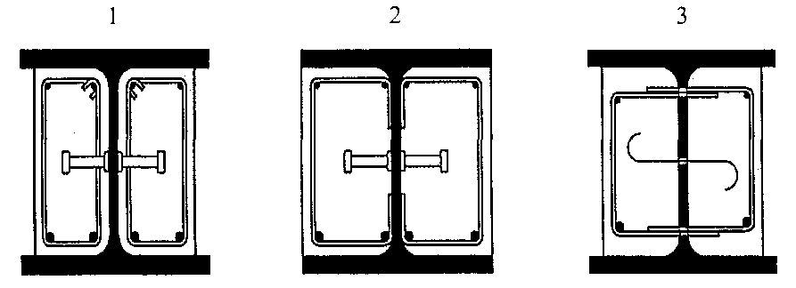
1 - замкнуті хомути; 2 - відкриті хомути, приварені до стінки;
3 - хомути, пропущені через стінку
Рисунок 9.9 - Улаштування хомутів
    - Згин і вертикальний зсув
      - Якщо розрахункове зусилля зсуву Va,Ed перевищує половину розрахункового опору Vpl,а,Rd конструкційного сталевого профілю на вертикальний зсув, то необхідно враховувати його вплив на опір за моментом.
      - Вплив вертикального зсуву на опір за моментом можна виразити, як і в 9.2.2.3.2 при нижченаведених змінах. Для обчислення зменшеної міцності конструкційного сталевого профілю у зоні зсуву відношення VEd/Vpl,Rd у виразі (9.1) замінюється на Va,Ed/Vpl,a,Rd. Після цього необхідно визначити зменшений розрахунковий момент MRd.
9.4 Втрата стійкості сталезалізобетонних балок при крученні із площини

9.4.1 Загальні положення
9.4.1.1 Можна вважати, що у з'єднаних із бетоном сталевих полиць або комбінованих плит із зсувним з'єднанням згідно з 9.6 поперечна стійкість забезпечується за умови запобігання можливості втрати бетонною плитою поперечної стійкості.
      - Всі інші стиснуті сталеві полиці повинні перевірятись на поперечну стійкість.
      - Для сталевих профілів можуть застосовуватись методи, наведені у
ДБН В.2.6-198, та більш загальний, 9.3.4, на основі зусиль у поперечному перерізі комбінованого перерізу з урахуванням впливів від послідовності зведення згідно з 8.4.5.4.
Закріплення у рівні з'єднань на зсув бетонної плити можна враховувати як поперечні і пружно-крутні в'язі.
(Пункт 9.4.1.3 змінено, Зміна № 1)
      - Для комбінованих балок будівель із поперечними перерізами 1-го, 2-го або 3-го класів та рівномірним перерізом сталевого профілю можна застосовувати метод, наведений у 9.4.2.
    - Перевірка стійкості на кручення нерозрізних сталезалізобетонних балок з перерізами 1-го, 2-го і 3-го класів
      - Для представлення моделі U-подібної рами однією балкою крутна жорсткість ks на одиницю довжини сталевої балки на рівні верхньої сталевої полиці може прийматись як:

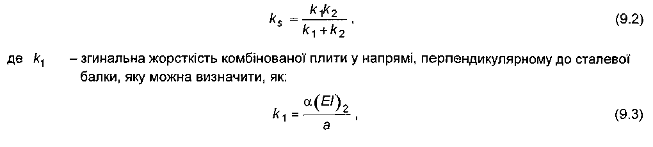
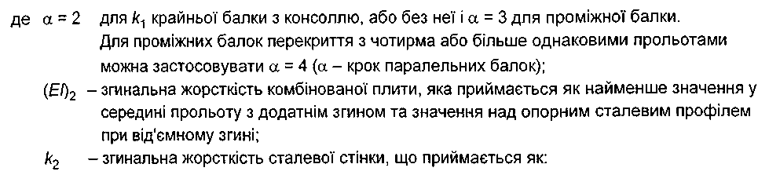
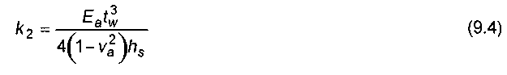
для незамоноліченої сталевої балки, де va - коефіцієнт Пуассона конструктивної сталі, a hs і tw -визначаються за рисунком 9.10.
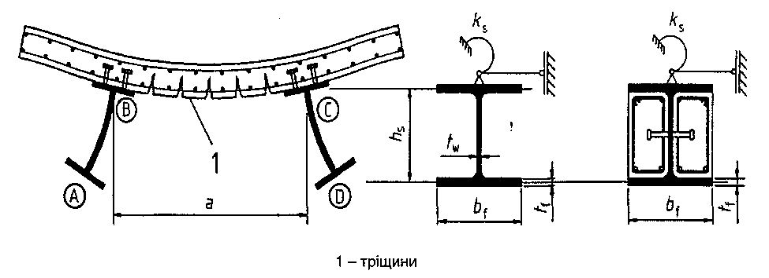
Рисунок 9.10 - Обернена U-подібна рама ABCD, що сприймає поздовжній згин при крученні
      - Для сталевих балок із частковим замонолічуванням згинальна жорсткість може визначатись як:
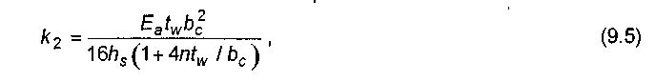
де n - відношення модулів для довготривалих впливів згідно з ДБН В.2.6-98;
bс - ширина бетонного заповнення (рисунок 9.10).
  - Зсувні з'єднання
    - Загальні положення
      - Основи проектування
        - Підрозділ 9.5 застосовується для комбінованих балок і, у разі придатності, для інших типів комбінованих елементів.
        - Зсувні з'єднання та поперечна арматура бетонної плити повинні встановлюватись для передачі поздовжніх зусиль зсуву між бетоном і конструктивним сталевим профілем, при цьому природне зчеплення між двома матеріа- лами не враховується.
        - Зсувні з'єднання повинні мати достатню деформативність, щоб задовольняти умову стосовно несприятливого перерозподілу зусиль при розрахунку.
        - Пластичними вважаються з'єднання, які мають достатню деформативність для забезпечення виконання припущень щодо ідеалізованого пластичного характеру роботи зсувних з'єднань у конструкції, що розглядається.
        - З'єднувальний елемент можна вважати пластичним, якщо характеристична величина ковзання δuk становить щонайменше 6 мм.
        - Якщо в одному прольоті сталезалізобетонної балки застосовуються два або більше різних типів зсувних з'єднань, то необхідно враховувати наявні відмінності у їх характеристиках ковзання при навантаженні.
        - Зсувні з'єднання повинні бути достатніми для запобігання відшаруванню бетонного елемента від сталевого профілю, за винятком випадків, коли запобігання відшаруванню забезпечується іншими способами.
        - Для запобігання розшаруванню плити зсувні з'єднання повинні розраховуватись на сприйняття номінального граничного зусилля розтягу, перпендикулярного до площини сталевої полиці, яке менше щонайменше на 0,1 від розрахункового граничного опору на зсув з'єднань. За необхідності, вони можуть забезпечуватись анкерними пристроями.
        - Зсувні з'єднання у формі хомутів із головками можна вважати такими, що забезпечують необхідний опір відриву за умови, що вони не зазнають прямої дії розтягу.
        - Необхідно запобігати поздовжньому руйнуванню від зсуву і ковзання бетонної плити внаслідок зосереджених сил, прикладених від з'єднань.
        - Якщо конструювання зсувного з'єднання відповідає положенням 9.5.5 і поперечне армування виконано згідно з 9.5.5.3, то можна вважати, що забезпечується відповідність 9.5.1.1.10.
        - Якщо для передачі зсуву між сталевим елементом і бетонним елементом використовується інший метод з'єднання, відмінний від зсувних з'єднань, включених у 6.6, то характер роботи, прийнятий у розрахунку, повинен ґрунтуватись на випробуваннях і супроводі концептуальною моделлю. Розрахунок комбінованого елемента повинен підтверджуватись розрахунком подібного елемента із застосуванням зсувних з'єднань, включених у 9.6, у тій мірі, наскільки це практично можливо.
        - Для будівель кількість з'єднань повинна дорівнювати щонайменше розрахунковому зусиллю зсуву для граничного стану, яке визначається згідно з 9.5.2, поділеному на розрахунковий опір одного з'єднання PRd. Для стрижневих зсувних з'єднань розрахунковий опір повинен визначатись згідно з 9.5.3 або 9.5.4, що більш відповідає.
        - Якщо всі поперечні перерізи відповідають класу 1 або 2, для балок будівель можна застосовувати часткове з'єднання на зсув. Кількість з'єднань повинна в цьому випадку визначатись застосуванням теорії часткового з'єднання на зсув з урахуванням деформаційної здатності зсувних з'єднань.
      - Обмеження для застосування часткового з'єднання на зсув у балках будівель
        - Поперечні стрижні з головками загальною довжиною після приварювання не менше ніж 4 діаметри, а діаметром стрижня не менше ніж 16 мм і не більше ніж 25 мм можуть вважатись пластичним в нижченаведених межах для ступеня з'єднання на зсув, який визначається коефіцієнтом η = n/nf: для сталевих профілів з рівними полицями:

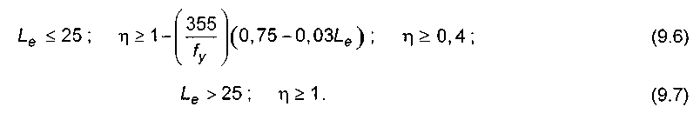
для сталевих профілів із площею нижньої полиці, втричі більшою ніж площа верхньої полиці:
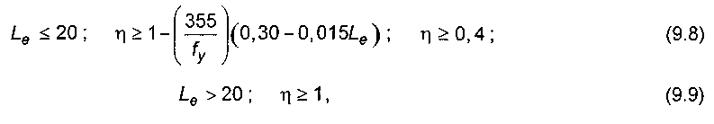
де Le - відстань між точками нульових згинальних моментів у метрах при додатному прогині;
для типових нерозрізних балок Lе можна приймати, як показано на рисунку 8.1
nf - кількість з'єднань для повного з'єднання на зсув, визначена для даної довжини балки згідно з 9.5.1.1.13 і 9.5.2.2.2;
n - фактична кількість з'єднань на зсув, передбачена для тієї ж довжини.
        - Для сталевих профілів, у яких площа верхньої полиці перевищує площу нижньої менше ніж утричі, граничне η можна визначити з виразів (9.6) - (9.9) лінійною інтерполяцією.
        - З'єднувальні поперечні стрижні з головками можуть вважатись пластичними у ширшому діапазоні прольоту ніж вказано у 9.5.1.2.1, якщо:
- стрижні мають загальну довжину після приварювання не менше ніж 76 мм, а діаметр тіла – не менше ніж 19 мм;
- сталевий переріз із прокатного або зварного двотавра або швелера має рівні полиці;
- бетонна плита є комбінованою з профнастилів, перпендикулярних до балки, а ребра бетону нерозрізні по довжині;
- у кожному ребрі профілю є один поперечний стрижень, розташований у центрі ребра, або перемінно на лівій і правій сторонах лотока вдовж прольоту;
е) у профнастилі b0/hp ≥ 2 і hp ≤ 60 мм (рисунок 9.12).
За дотримання цих умов коефіцієнт η повинен задовольняти:

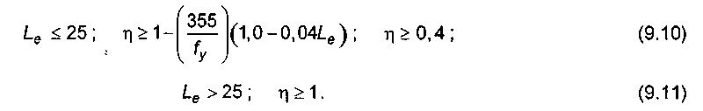

Примітка: Вимоги 9.5.1.2 отримані при рівномірному кроці зсувних з'єднань.
      - Крок зсувних з'єднань у балках будівель
        - Зсувні з'єднання повинні розташовуватись вздовж балки так, щоб передавати поздовжній зсув і запобігати розшаруванню бетону та сталевої балки, враховуючи відповідний розподіл розрахункових поздовжніх зусиль зсуву.
        - У консолях та зонах від'ємних моментів нерозрізних балок розтягнута арматура повинна обриватись відповідно до кроку зсувних з'єднань та відповідним чином заанкеровуватись.
        - Пластичні з'єднання можуть розташовуватись рівномірно по довжині між прилеглими критичними перерізами, як визначено у 9.1.1, за умови, що:
- всі критичні перерізи у прольоті, що розглядається, є класу 1 або 2;
- η задовольняє обмеження, наведені у 9.5.1.2;
- внутрішня пара комбінованого перерізу не перевищує більше ніж у 2,5 раза момент сталевого профілю.
        - Якщо момент внутрішньої пари комбінованого перерізу перевищує більше ніж у 2,5 раза момент сталевого елемента, необхідно виконувати додаткову перевірку достатності зсувного з'єднання у проміжних точках приблизно посередині між прилеглими критичними перерізами.
        - Необхідна кількість зсувних з'єднань може розподілятись між точкою максимального додатного моменту і прилеглою опорою або точкою максимального від'ємного моменту відповідно до поздовжнього зсуву, визначеного за пружною теорією при навантаженні, що розглядається. У разі виконання цих вимог жодних додаткових перевірок достатності зсувних з'єднань не вимагається.
    - Поздовжнє зусилля зсуву у сталезалізобетонних балках будівель
      - Балки, у яких нелінійний (тип 2 за НДС) або пружний розрахунки
(тип 1 за НДС) використовуються для визначення несучої здатності одного або більше перерізів
Якщо для поперечних перерізів застосовується нелінійний або пружний розрахунки, то зусилля поздовжнього зсуву повинні визначатись у спосіб, що узгоджується з 9.2.1.2 або 9.2.1.3 відповідно.
      - Балки, у яких для визначення несучої здатності перерізів використовується розрахунок за пластичним моментом (тип 3 за НДС)
        - Загальний розрахунковий зсув повинен визначатись у спосіб, що узгоджується з розрахунковим значенням внутрішньої пари, з урахуванням різниці у номінальних зусиллях у бетоні або конструкційній сталі на критичній довжині.
        - Для повного з'єднання на зсув необхідно посилатись відповідно на 9.2.1.4 або 9.3.2.
        - При частковому з'єднанні на зсув необхідно посилатись відповідно на 9.2.1.3 або 9.3.2.
    - Розрахунковий опір поперечних стрижнів з головками, що засто- совуються з профільованим настилом у будівлях
      - Профнастили з ребрами, паралельними опорним балкам
        - Поперечні стрижні розташовані в межах зони бетону, що має форму вута (рисунок 9.11). Якщо профіль є нерозрізним поперек балки, то ширина b0 дорівнює ширині паза, як показано на рисунку 11.2. Якщо настил розрізний, то b0 визначається способом, який показано на рисунку 9.11. Висоту паза слід приймати як hр, загальна висота настилу мінус виступи.
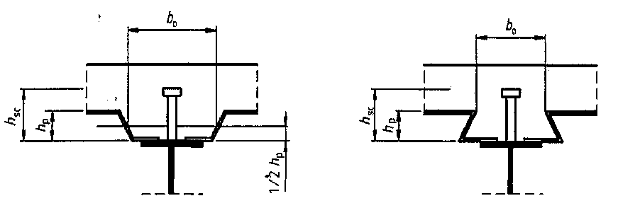
Рисунок 9.11 - Балка з профільованим настилом, паралельним балці
        - Розрахунковий опір зсуву необхідно приймати, як опір у суцільній плиті, помножений на коефіцієнт kl, що визначається за наступним виразом
:
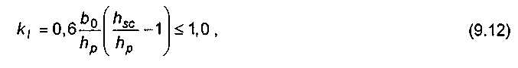
де hsc - загальна висота стрижня, але не більше ніж hp +75 мм.
        - Якщо настил розрізний поперек балки і не заанкерований до балки належним чином, то сторона паза і її армування повинні задовольняти 9.5.4.4.
      - Профнастили з ребрами, перпендикулярними до опорних балок
        - При виконанні умов, наведених у 9.5.3.2.2 і 9.5.3.2.3, розрахунковий опір зсуву повинен: прийматись, як опір у суцільній плиті, обчислений, як наведено у 9.5.3.1 (за винятком умови, що fu повинна становити не більше ніж 450 Н/мм2), помножений на понижуючий коефіцієнт kt, що визначається за наступним виразом:
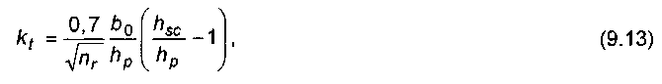
де nr - кількість поперечних стрижнів у одному ребрі на перерізі балки, що не перевищує двох за розрахунком, а інші символи показані на рисунку 9.12.
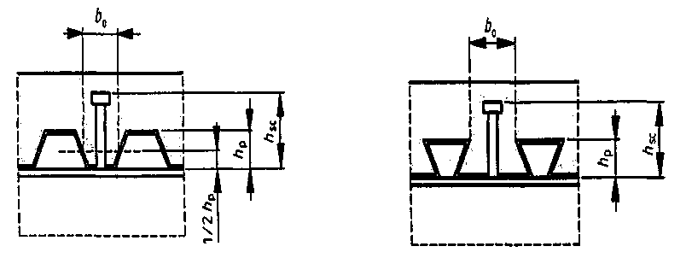
Рисунок 9.12 - Балка з профільованим сталевим настилом з ребрами, перпендикулярними до опорних балок
        - Коефіцієнт kt не повинен прийматись більшим ніж відповідне значення kt,max, яке наведене у таблиці 9.1.
        - Значення, наведені у 9.5.3.2.1 і 9.5.3.2.2, можуть застосовуватись при забезпеченні умов, що:
- поперечні стрижні розміщені у ребрах висотою hр, не більшою ніж 85 мм, і ширина b0 не менша ніж hр;
- при зварюванні через настил діаметр стрижнів не перевищує 20 мм;
- при влаштуванні отворів у профнастилі діаметр стрижнів не перевищує 22 мм.
Таблиця 9.1 - Верхні межі kt,max для коефіцієнта зниження kt
Кількість стриж- невих поперечних з'єднань на ребро | Товщина t  листа, мм | Стрижні діаметром не більше ніж 20 мм, зва- рювані через сталевий профнастил | Профнастил з отворами та поперечними стрижнями діаметром 19 мм або 22 мм
nr = 1 | ≤ 1,0 | 0,85 | 0,75
nr = 1 | > 1,0 | 1,0 | 0,75
nr = 2 | ≤ 1,0 | 0,85 | 0,6
nr = 2 | > 1,0 | 0,8 | 0,6
      - Двовісне навантаження, що діє на зсувні з'єднання
Якщо зсувні з'єднання встановлюються для забезпечення спільної роботи балки і комбінованої плити, то сполучення сил, які діють на стрижень, повинно задовольняти наступну умову:
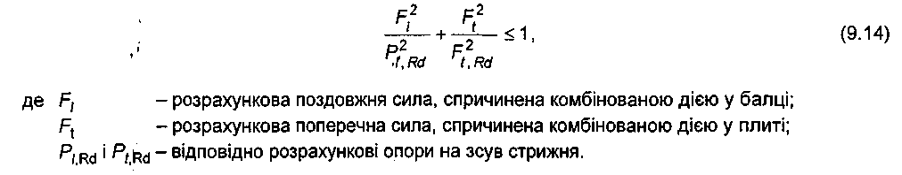
    - Конструювання зсувних з'єднань та вплив виконання
      - Опір відриву (розшаруванню)
Площина з'єднувального елемента, який сприймає зусилля відриву (наприклад, нижня сторона головки стрижня), повинна виступати не менше ніж на 30 мм у чистоті над нижньою арматурою (рисунок 9.13).
      - Захисний шар та бетонування у будівлях
        - Конструювання зсувних з'єднань, які сприймають зусилля зсуву,
повинно забезпечувати можливість належним чином ущільнювати бетон навколо основи з'єднання.
        - Якщо зверху з'єднання вимагається захисний шар, то він повинен бути:
а) не менше ніж 20 мм або
б) згідно з рекомендаціями ДБН В.2.6 -98 для сталевої арматури діаметром
менше ніж 5 мм, залежно від того, яка з величин більша.
        - Якщо захисний шар не вимагається, то верх з'єднання може збігатися з поверхнею бетону плити.
        - При виконанні ступінь та послідовність бетонування повинні бути такими, щоб дозріваючий бетон не пошкоджувався внаслідок обмеженої комбінованої роботи, що відбувається при деформації сталевих балок при послідовному виконанні бетонування. Де тільки можливо, деформації до зсувних з'єднань не повинні прикладатись до набуття бетоном міцності щонайменше 20 МПа.
      - Місцеве армування у плитах
        - У місцях прилягання зсувного з'єднання до поздовжньої грані бетонної плити поперечна арматура, що встановлюється згідно з 9.5.5.3, повинна повністю заанкеровуватись між гранню плити та прилеглим рядом з'єднань.
        - Для запобігання поздовжньому розтріскуванню бетону полиць, спричиненому зсувними з'єднаннями, коли відстань від грані бетонної полиці до осі найближчого ряду зсувних з'єднань становить менше ніж 300 мм, необхідно застосовувати наступні додаткові рекомендації:
- поперечна арматура повинна доповнюватись U-подібними стрижнями, що встановлюються навколо зсувних з'єднань;
- якшо для зсувних з'єднань використовуються стрижні з головками, то відстань від грані бетонної полиці до осі найближчого стрижня повинна бути не менше ніж 6d, де d – номінальний діаметр стрижня, а U-подібні стрижні повинні мати діаметр не менше ніж 0,5d;
- U-подібні стрижні повинні розташовуватись якомога нижче до мінімально можливого захисного шару.
        - На опорній частині консолі необхідно забезпечувати відповідне армування для передачі зусиль від зсувних з'єднань на поздовжню арматуру.
      - Інші види вутів, окрім сформованих сталевими профнастилами
        - Якщо влаштовуються вути між сталевим профілем і нижньою поверхнею бетону плити, сторони вутів повинні пролягати за межами лінії, проведеної під кутом 45° від зовнішньої грані стрижня (рисунок 9.13).
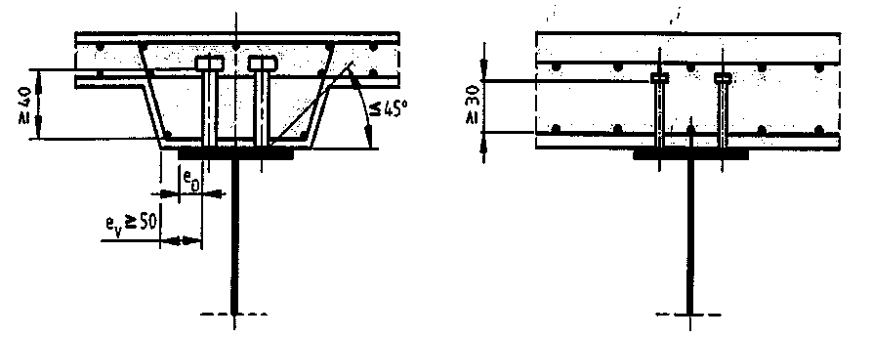
Рисунок 9.13 - Конструювання вутів
        - Мінімальний захисний шар бетону від бокової грані вута до стрижня повинен бути не менше ніж 50 мм.
        - Необхідні поперечні стрижні повинні встановлюватись у вутах нижче не менше ніж 40 мм від поверхні з'єднань, що сприймають зусилля відриву.
      - Крок зсувних стрижнів
        - Якщо у розрахунку допускається, що стійкість сталевого або залізобетонного елемента забезпечується з'єднанням між ними, то крок зсувних з'єднань повинен бути таким, щоб ця умова виконувалась.
        - У будівлях максимальна відстань у поздовжньому напрямку зсувних з'єднань не повинна перевищувати більш ніж у 6 разів загальну товщину плити, або 800 мм.
9.5.4.6 Розміри сталевої полиці
9.5.4.6.1 Товщина сталевої пластини або полиці, до якої приварений з'єднувальний стрижень, повинна бути достатньою для належного зварювання і відповідним чином передавати навантаження від стрижня на пластину без локального руйнування та надмірних деформацій.
    - Поздовжній зсув у залізобетонних плитах
      - Загальні положення
        - Поперечна арматура у плитах повинна розраховуватись за граничним станом так, щоб у період дозрівання бетону запобігати можливості руйнування від поздовжнього зсуву або поздовжнього розколювання.
        - Розрахункові напруження поздовжнього зсуву у будь-яких потенціальних площинах руйнування від поздовжнього зсуву в межах плити не повинні перевищувати розрахункового опору, поздовжньому зсуву у площині, що розглядається.
        - Довжина площини зсуву b-b, що показана на рисунку 9.14, повинна прийматись 2hsc плюс діаметр головки при одному ряді стрижневих зсувних з'єднань або (2hsc + st) плюс діаметр головки при парному розташуванні стрижневих зсувних з'єднань, де hsc - висота стрижня, a st - поперечний крок між центрами стрижнів.
        - Розрахунковий поздовжній зсув на одиницю довжини балки у площині зсуву необхідно визначати за 9.5.2 і розглядати спільно з розрахунком і конструюванням зсувних з'єднань. Можна враховувати зміну поздовжнього зсуву в межах ширини бетонної полиці.

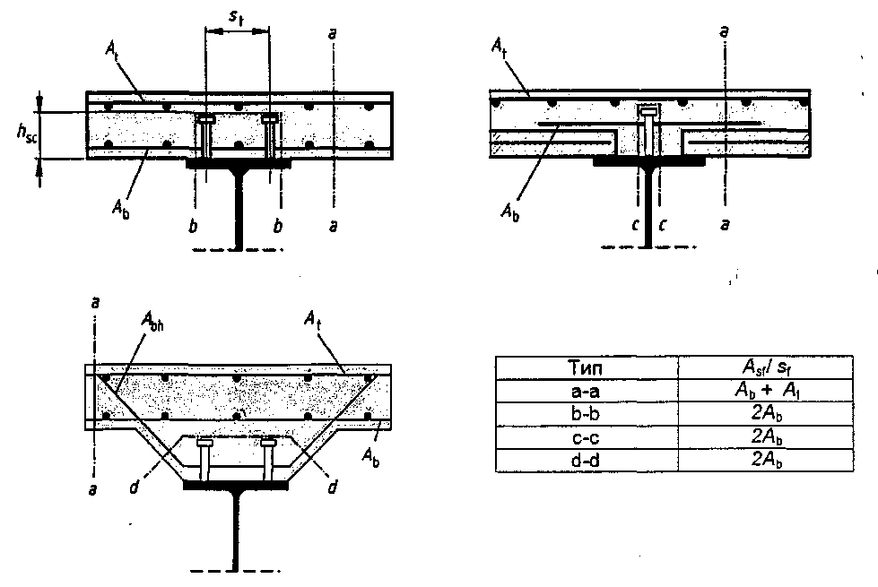

Рисунок 9.14 - Типові потенціальні поверхні руйнування від зсуву
        - Для кожного типу розглянутої площини зсуву розрахункові напруження поздовжнього зсуву повинні визначатись за розрахунковим поздовжнім зсувом на одиницю довжини балки з урахуванням кількості площин зсуву і довжини площини зсуву.
      - Розрахунковий опір поздовжньому зсуву
        - Розрахункова міцність на зсув залізобетонної полиці (площина зсуву а-а, що показана на рисунку 9.15) повинна визначатись згідно з ДБН В.2.6- 98.
        - За відсутності більш точних обчислень розрахункова міцність на зсув у будь-якій площині потенціального руйнування від зсуву полиці або вута може визначатись згідно з ДБН В.2.6-98. Для площини зсуву, що охоплює стрижні (наприклад, площина зсуву b-b на рисунку 9.15), величину hf необхідно приймати такою, що дорівнює висоті з'єднувального елемента.
        - Робоча поперечна арматура на одиницю довжини Asf/sf повинна прийматись, як показано на рисунку 9.15, на якому Ab і At - площі арматури на одиницю довжини балки, яка заанкерована згідно з ДБН В.2.6-98 для поздовжньої арматури.
      - Мінімальна поперечна арматура
Мінімальна площа арматури повинна визначатись згідно з ДБН В.2.6-98 із застосуванням виразів, що відповідають поперечній арматурі.
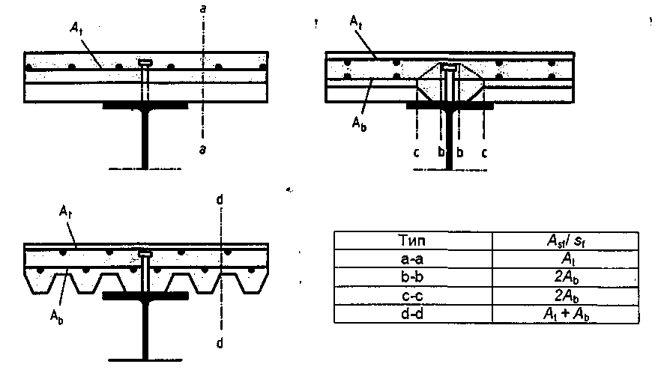
Рисунок 9.15 -Типові потенціальні поверхні руйнування від зсуву при застосуванні сталевого профнастилу
      - Поздовжній зсув і поперечна арматура у балках будівель
9.5.5.4.1 Якщо використовуються сталеві профільовані настили і площина зсуву проходить по висоті плити (наприклад, площина зсуву а-а на рисунку 9.15), за розмір hf повинна прийматись товщина бетону вище настилу.
        - Якщо сталевий профнастил встановлюється поперек балки, а розрахунковий опір стрижня визначається з використанням коефіцієнта зниження kt згідно з 9.5.3.2, то площину зсуву типу b-b на рисунку 9.15 можна не розглядати.
        - Для поверхні типу с-с на рисунку 9.15 висота настилу не включається у hf, за винятком випадків, коли така можливість підтверджена випробуваннями.
        - Якщо профнастил із механічним або на терті зчепленням та ребрами поперек балки є нерозрізним на верхній полиці сталевої балки, то можна враховувати їх внесок у поперечне армування на площині зсуву типу а-а за виразом:
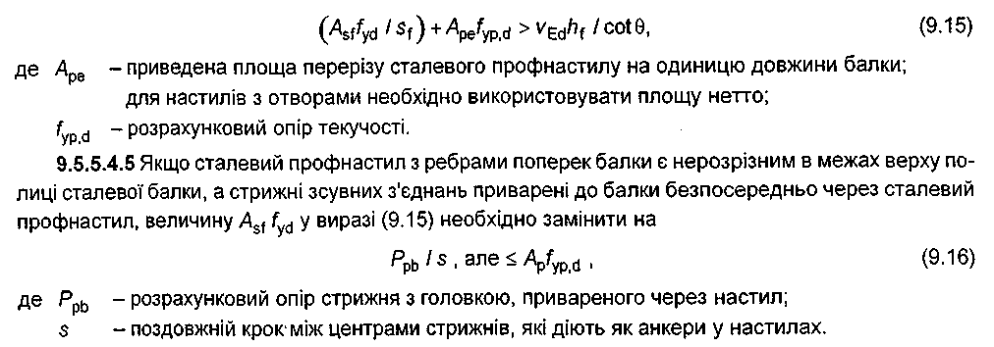
9.5.5.4.6 Для сталевих профнастилів вимоги стосовно мінімального армування пов'язані з площею бетону вище настилу.

9.6 Комбіновані колони та комбіновані стиснуті елементи

9.6.1 Загальні положення
9.6.1.1 Підрозділ 9.6 застосовується для проектування комбінованих колон і комбінованих стиснутих елементів із перерізами з монолітного бетону, частково забетонованих перерізів та заповнених бетоном квадратних і круглих труб (рисунок 9.16).
      - Цей пункт застосовується для колон і комбінованих стиснутих елементів зі сталі класів S235...S460 та звичайного бетону класів С25/30...С50/60.
      - Цей пункт застосовуєтьcя для окремих колон і комбінованих стиснутих елементів у каркасних конструкціях та інших елементів, які є або комбінованими, або сталевими.
      - Коефіцієнт внеску сталі 5 повинен задовольняти наступній умові:
0,2 ≤ δ ≤ 0,9. (9.17)

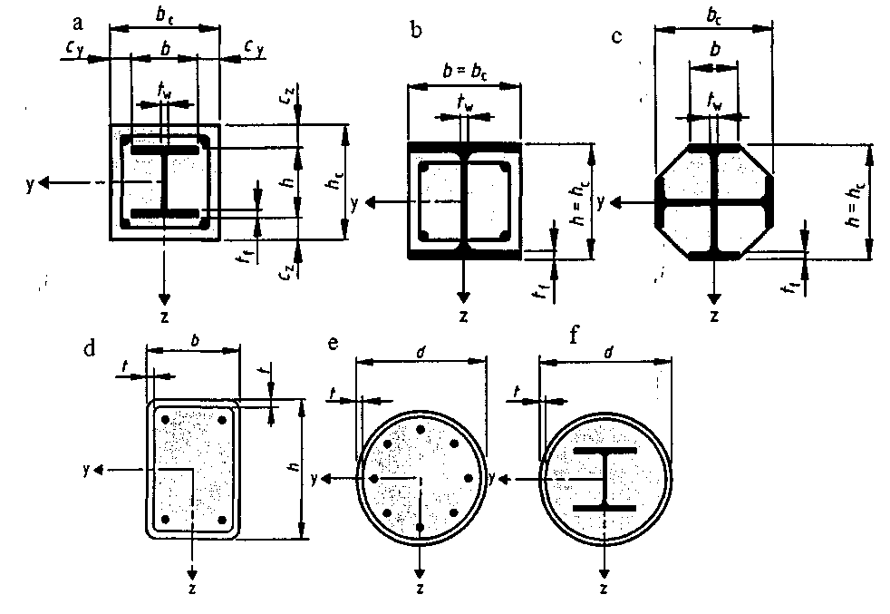

Рисунок 9.16 -Типові перерізи комбінованих колон
Коефіцієнт визначається за формулою
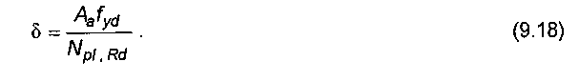

      - Комбіновані колони або стиснуті елементи будь-якого поперечного перерізу повинні перевірятись на:
  - несучу здатність елемента;
  - місцеву втрату стійкості;
  - прикладання навантажень згідно з 9.6.3.1;
  - міцність на зсув між сталевими та бетонними складовими.
      - Для комбінованих стиснутих елементів, на які діють згинальні моменти і нормальні зусилля, спричинені незалежними діями, коефіцієнт безпеки для цих зовнішніх сил, який приводить до збільшення опору, повинен знижуватись на 20 %.
      - Вплив можливої локальної втрати стійкості сталевого профілю на опір повинен враховуватись у розрахунку.
      - Впливами можливої локальної втрати стійкості можна знехтувати для сталевого профілю, повністю заповненого бетоном, а для інших типів поперечних перерізів - при забезпеченні умови, що максимальні значення в таблиці 9.7 не перевищуються.
    - Загальний метод розрахунку
      - Розрахунок стійкості конструкції повинен враховувати впливи другого порядку, включно з початковими напруженнями, геометричними неточностями, місцевою втратою стійкості, тріщинами у бетоні, повзучістю і усадкою бетону і текучістю конструкційної сталі та арматури. Розрахунок повинен гарантувати, що втрата стійкості не буде мати місця при найбільш несприятливому сполучені впливів у граничному стані, і що не буде перевищена несуча здатність окремого поперечного перерізу при дії згину, поздовжньої сили і зсуву.
      - Впливи другого порядку повинні враховуватись у будь-якому напрямі, де можливе настання руйнування, якщо вони суттєво впливають на стійкість конструкції.
Таблиця 9.2 - Максимальні значення d/t, h/t і b/tf при fy, Н/мм2
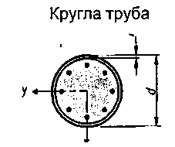 | max (d/t) = 90 235  fy
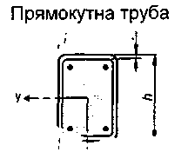 | max (h/t) = 52 235  fy
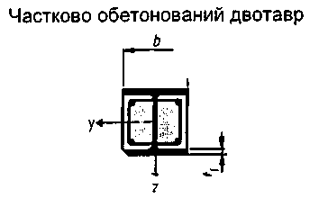 | max (d/t) = 44 235  fy

      - Внутрішні зусилля повинні визначатись із застосуванням нелінійного або пружно-пластичного розрахунку.
      - Припускається, що перерізи залишаються плоскими. Можна припускати повну спільну роботу до руйнування бетонних і сталевих складових елемента.
      - Міцністю бетону на розтяг слід нехтувати.
      - Впливи усадки і повзучості необхідно враховувати, якщо вони можуть суттєво знизити стійкість конструкції.
      - Для спрощення впливи усадки і повзучості можна не враховувати, якщо зростання згинальних моментів за недеформованою схемою (першого порядку) внаслідок деформацій повзучості та поздовжнього зусилля, викликаного постійними навантаженнями, не перевищують 10 %.
      - Для визначення несучої здатності і стійкості необхідно використовувати нелінійний або пружно-пластичний розрахунки.
      - При нелінійному і пружно-пластичному розрахунку необхідно використовувати наступні залежності "напруження-деформації":
- для бетону на стиск і арматурної сталі, як надано у ДБН В.2.6-98;
- для конструкційної сталі (профілю), як наведено у 6.3.
      - Параметри напружено-деформованого стану розрахункового перерізу визначаються з рівнянь рівноваги з використанням параметрів епюри деформацій.
      - Для спрощення замість впливу початкових напружень і геометричних неточностей можуть використовуватись еквівалентні вигини від неточностей (неточності елемента) згідно з таблицею 9.2.
    - З'єднання на зсув та прикладання навантаження
      - У зонах прикладання навантаження повинні передбачатись відповідні заходи для внутрішніх сил і моментів, що виникають від елементів, приєднаних до кінців та навантажень, що прикладені в межах довжини, і повинні розподілятись між сталевою і залізобетонною складовими, з урахуванням опору зсуву в місці з'єднання сталі та бетону.
Необхідно забезпечувати точне моделювання схеми навантаження, яка не призводить до виникнення значного ковзання у місці з'єднання, що може зробити недійсними зроблені у розрахунку припущення.
      - Якщо комбіновані колони і стиснуті елементи зазнають значного поперечного зсуву, наприклад, при локальних поперечних навантаженнях та моментах на кінцях, повинні передбачатись відповідні заходи для передачі відповідних поздовжніх напружень зсуву в місці з'єднання сталі та бетону.
      - Для центрально навантажених колон і стиснутих елементів поздовжній зсув за межами зони прикладання навантаження можна не розглядати.
      - Зсувні з'єднання необхідно забезпечувати у зонах прикладання навантаження та зміни поперечного перерізу, якщо розрахункова міцність на зсув τRd перевищується у місці з'єднання сталі та бетону. Зусилля зсуву повинні визначатись за зміною зусиль у перерізі сталевого або бетонного поперечного перерізу на довжині прикладання навантаження. Якщо навантаження прикладаються тільки до бетонного поперечного перерізу, то отримані із пружного розрахунку загальні значення повинні враховувати повзучість та усадку. В іншому випадку зусилля у місці з'єднання повинні визначатись за теорією пружності або пластичності для визначення більш несприятливого випадку.
      - За відсутності більш точного методу довжина зони прикладання не повинна перевищувати 2d або L/3, де d- мінімальний поперечний розмір колони, а L - довжина колони.
      - З'єднання на зсув у зонах прикладання навантаження через пластини на кінцях комбінованих колон і стиснутих елементів не вимагається, якщо з'єднання між бетоном та торцевою пластиною знаходиться постійно при стиску, з урахуванням повзучості та усадки. Для заповнених бетоном труб круглого перерізу можна враховувати ефект обойми.
      - Якщо зсувні стрижні приєднуються до стінки частково або повністю забетонованого сталевого профілю двотаврового або подібного перерізу, можна враховувати сили тертя, що розвиваються при поперечному розширенні бетону вдовж прилеглих сталевих полиць. Цей опір можна додавати до обчисленого опору зсувних з'єднань. Можна припускати, що додатковий опір становить μPRd/2 на кожній полиці і кожному горизонтальному ряді зсувних стрижнів, де μ - відповідний передбачуваний коефіцієнт тертя. Для сталевих нефарбованих профілів μ можна приймати 0,5. PRd - опір одиночного стрижня.
      - Якщо переріз навантажений частково, то навантаження можуть розподілятись з коефіцієнтом 1,25 по товщині tc торцевої пластини. А напруження у бетоні повинні обмежуватись фактичною площею прикладання навантаження для порожнистих профілів згідно з 9.6.3.9, а для всіх інших типів перерізів - згідно з ДБН В.2.6-98.
      - Для заповнених бетоном порожнистих сталевих профілів для розрахунку міцності колони може враховуватись поздовжня арматура навіть у випадку, якщо вона не приварена до торцевих пластин або не контактує безпосередньо з пластинами за умови, що:
  - не вимагається перевірки на втому;
  - зазор між арматурою і торцевою пластиною не перевищує 30 мм.
    - Положення стосовно конструювання
      - Захисний шар бетону для сталевого профілю та арматури
        - Для повністю омонолічених сталевих профілів повинен забезпечуватися щонайменш мінімальний захисний шар залізобетону для гарантування безпечної передачі зусиль зчеплення, захисту сталі від корозії та розтріскування бетону.
        - Захисний шар бетону полиць повністю замонолічених сталевих профілів повинен бути не менше ніж 40 мм та не менше ніж 1/6 ширини b полиць.
        - Захисний шар бетону для арматури повинен відповідати ДБН В.2.6-98.
9.6.4.2 Поздовжня і поперечна арматура
9.6.4.2.1 Поздовжня арматура у заповнених бетоном колонах, яка враховується у несучій здатності поперечного перерізу, повинна становити не менше ніж 0,3 % від перерізу бетону. У заповнених бетоном порожнистих перерізах за- звичай поздовжня арматура не потрібна, якщо розрахунку на вогнестійкість не вимагається.
        - Поперечна і поздовжня арматура у повністю або частково заповнених бетоном колонах повинна розраховуватись і встановлюватись згідно з ДБН В.2.6-98.
        - Для повністю або частково замонолічених елементів за умови навколишнього середовища згідно з ДБН В.2.6-98 і якщо поздовжня арматура у розрахунку не враховується, то необхідно встановлювати мінімальну поздовжню арматуру діаметром 8 мм та кроком 250 мм, а поперечну арматуру-діаметром 6 мм та кроком 200 мм. Як альтернатива можуть застосовуватись зварні сітки з арматурою діаметром 4 мм.

9.7 Втома

9.7.1 Загальні положення
9.7.1.1 Опір комбінованих конструкцій втомі необхідно перевіряти, якщо конструкція зазнає зміни напружень.
9.7.1.2 Розрахунок за граничним станом на втому повинен забезпечити на прийнятному рівні вірогідності, що протягом всього проектного строку експлуатації настання відмови у роботі малоймовірне внаслідок втоми або необхідний ремонт внаслідок пошкодження, спричиненого втомою.
      - Для навантажених стрижнів зсувних з'єднань у будівлях при харак- теристичному сполученні дій максимальне поздовжнє зусилля зсуву не повинно перевищувати 0,75PRd.
    - Коефіцієнти надійності для оцінки втоми у будівлях
Коефіцієнти надійності для опору втомі для сталевих елементів наведено у
ДБН В.2.6-198, а у ДБН В.2.6-98 - для бетону та залізобетону. Для стрижнів з головками при зсуві необхідно застосовувати коефіцієнт надійності γMf,s.
Примітка. Рекомендується величина γMf,s = 1,0.
(Пункт 9.7.2 змінено, Зміна № 1)
    - Опір втомі
      - Опір втомі для конструкційної сталі необхідно приймати згідно з ДБН В.2.6-198.
(Пункт 9.7.3.1 змінено, Зміна № 1)
      - Опір втомі бетону, арматурної сталі та попередньо напруженої сталі необхідно приймати згідно з ДБН В.2.6-98.
    - Внутрішні сили та навантаження втоми
      - Внутрішні сили та моменти повинні визначатись загальним пружним розрахунком конструкції згідно з 8.4.2 та 8.4.5 і при сполученні впливів, визначеному ДБН В.2.6-98.
      - Максимальні та мінімальні внутрішні згинальні моменти та внутрішні сили, що виникають при сполученні навантажень згідно з 9.7.4.1, визначаються як MEd,max,f і MEd,min,f.
      - Навантаження втоми необхідно визначати за відповідними частинами
ДБН В.2.6-198 і ДБН В.2.6-98. Динамічний відгук (реакція) конструкції або ударний ефект повинні враховуватись у відповідних випадках.
(Пункт 9.7.4.3 змінено, Зміна № 1)
- ГРАНИЧНИЙ СТАН ЗА ПРИДАТНІСТЮ ДО ЕКСПЛУАТАЦІЇ
  - Загальні положення
10.1.1 Конструкція з комбінованими елементами повинна проектуватись і зводитись так, щоб задовольнялись відповідні граничні стани за експлуатаційною придатністю згідно з основними вимогами ДБН В.1.2-14.
    - Перевірка граничних станів за експлуатаційною придатністю повинна ґрунтуватись на критеріях, наведених у ДБН В.1.2-14.
    - Граничні стани за експлуатаційною придатністю для комбінованих плит з профільованим сталевим настилом повинні перевірятись згідно з розділом 11.
  - Напруження
    - Загальні положення
      - При визначенні напружень для балок у граничному стані за експлуатаційною придатністю необхідно враховувати у відповідних випадках наступні впливи:
  - повзучість та усадку бетону;
  - послідовність зведення;
  - нелінійний характер роботи бетону, арматури та конструкційної сталі, за необхідності;
  - депланація від кручення або без кручення, якщо таке має місце.
      - Якщо не використовується більш точний метод, то повзучість і усадку слід враховувати згідно з ДБН В.2.6-98.
      - При розрахунку міцність бетону на розтяг не враховується.
    - Обмеження напружень для конструкцій будівель
      - Обмеження напружень не вимагається для балок, якщо для І групи граничного стану не вимагається перевірки на втому і не передбачається застосування попереднього напруження канатами і/або прикладанням контрольованих деформацій (наприклад, піддомкрачуванням на опорах).
      - Для комбінованих колон у будівлях, зазвичай, не вимагається обмеження напружень.
  - Деформації у будівлях
    - Прогини
      - Прогини одних сталевих елементів від прикладеного навантаження повинні визначатись згідно з ДБН В.2.6-198.
(Пункт 10.3.1.1 змінено, Зміна № 1)
      - Прогини комбінованих елементів від прикладеного навантаження повинні визначатись за розрахунком згідно з розділом 8.
      - Відліковий рівень вертикального прогину (провисання) δmах вільно обпертих балок визначається до верхньої площини комбінованої балки. Тільки у випадку, якщо прогин може впливати на зовнішній вигляд будівлі, необхідно приймати за відліковий рівень нижню площину балки.
      - Впливами неповного набуття міцності зчеплення можна знехтувати, якщо:
- розрахунок зсувного з'єднання виконано згідно з 9.5;
- застосовується не менше ніж половина зсувних з'єднань від необхідних
для досягнення повного зсувного з'єднання або зусилля, що виникають при пружному характері роботи і які діють у зсувних з'єднаннях, для II групи граничних станів не перевищують PRd;
- у випадку використання ребристих плит з ребрами поперек балки висота ребер не перевищує 80 мм.
      - При визначенні прогину для вільно обпертих балок можна враховувати вплив місцевої текучості конструкційної сталі над опорою шляхом множення згинального моменту на опорі, визначеного згідно з наведеними у цьому розділі методами, на наступний додатковий знижуючий коефіцієнт:
  - f2 = 0,5, якщо fу досягається до набуття міцності бетоном плити;
  - f2 = 0,7, якщо fу досягається після набуття міцності бетоном.
      - У разі відсутності особливих вимог замовника вплив кривизни, спричиненої усадкою бетону, може не включатись у прогин за умов, що величина відношення прольоту до загальної висоти балки не перевищує 20.
10.3.2 Вібрація (коливання)
Динамічні характеристики балок перекриття повинні задовольняти критерії, наведені у ДБН В.1.2-14.
- КОМБІНОВАНІ ПЛИТИ З ПРОФІЛЬОВАНИМИ НАСТИЛАМИ
  - Загальні положення
    - Галузь
      - У цьому розділі розглядаються комбіновані плити перекриттів з прольотом тільки у напрямку ребер. Положення розділу застосовуються для проектування будівельних конструкцій, якщо прикладені навантаження є переважно статичні, включно з промисловими будівлями, де на перекриття можуть діяти рухомі навантаження.
      - Галузь обмежується настилами з вузьким кроком стінок.
Примітка. Вузький крок стінок визначається верхньою межею відношення br/bs (рисунок 11.2). Рекомендується величина 0,6.
      - Для конструкцій, у яких прикладене ненавантаження у більшій мірі повторюване
або прикладене раптово і створює динамічні впливи, комбіновані плити дозволяється застосовувати, але особливу увагу належить звертати на конструювання з метою гарантування, що з часом комбінована робота не буде порушена.
      - Комбіновані плити можуть застосовуватись для забезпечення закріплення із площини сталевих балок та у якості діафрагм для сприйняття горизонтальних дій, але ці норми не дають окремих правил.
    - Визначення
      - Типи зсувних з'єднань
Профільований сталевий настил повинен сприймати і передавати горизонтальний зсув на контакті між настилом та бетоном. Саме зчеплення між сталевим настилом і бетоном не вважається достатнім для забезпечення спільної роботи. Така робота повинна забезпечуватись між настилом і бетоном шляхом застосування одного або більше заходів (рисунок 11.1):
- механічне зчеплення, що забезпечується деформуванням профілю (вм'ятинами або виступами);
- зчеплення тертям для профілів у формі виступів під кутом;
- заанкерування кінців, що забезпечується шляхом приварювання стрижнів або іншим типом місцевого з'єднання між бетоном і сталевим настилом тільки у поєднанні з а) або b);
- заанкерування кінців, що забезпечується деформуванням ребер на кінцях настилів, тільки у поєднанні з b).

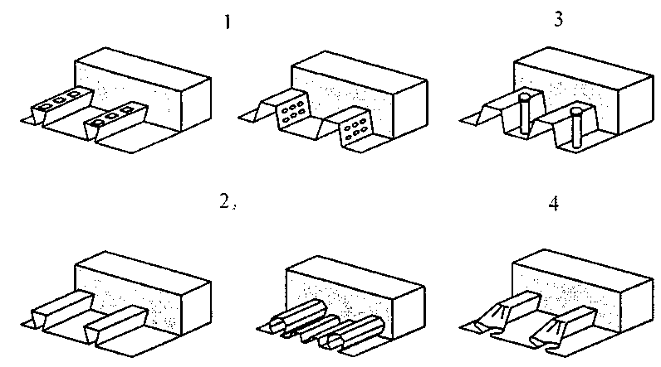
1 - механічне зчеплення; 2 - зчеплення тертям;
3 - заанкерування кінців привареними через настил стрижнями;
4 - заанкерування кінців деформуванням ребер
Рисунок 11.1 - Типові форми зчеплення у комбінованих плитах
      - Повне і часткове з'єднання на зсув
Проліт плити має повне з'єднання на зсув, якщо збільшення опору з'єднання на поздовжній зсув не буде збільшувати розрахункову несучу здатність елемента на згин. В іншому випадку з'єднання на зсув є частковим.
  - Положення з конструювання
    - Товщина плити і армування
      - Загальна товщина комбінованої плити h повинна бути не меншою ніж 80 мм. Товщина бетону hc вище основної площини, що проходить по верху ребер настилу, повинна становити не менше ніж 40 мм.
      - Якщо плита працює спільно з балкою або використовується у якості діафрагми (диска), то загальна товщина повинна становити не менше ніж 90 мм, а hс - не менше ніж 50 мм.
      - Поперечна і поздовжня арматура повинна розташовуватись у межах товщини hс бетону.
      - Кількість арматури в обох напрямках повинна бути не менше ніж80 мм2/м.
      - Крок арматурних стрижнів не повинен перевищувати 2h і 350 мм у залежності від того, яка з величин менша.
    - Заповнювачі
Номінальний розмір заповнювачів залежить від найменшого розміру конструктивного елемента, в який укладається бетон, і не повинен перевищувати щонайменше:
- 0,40 hc (рисунок 11.2);
- b0/3, де b0 - середня ширина ребер (мінімальна ширина профілю з похилими сторонами ребер: - 31,5 мм (сито С 31,5).
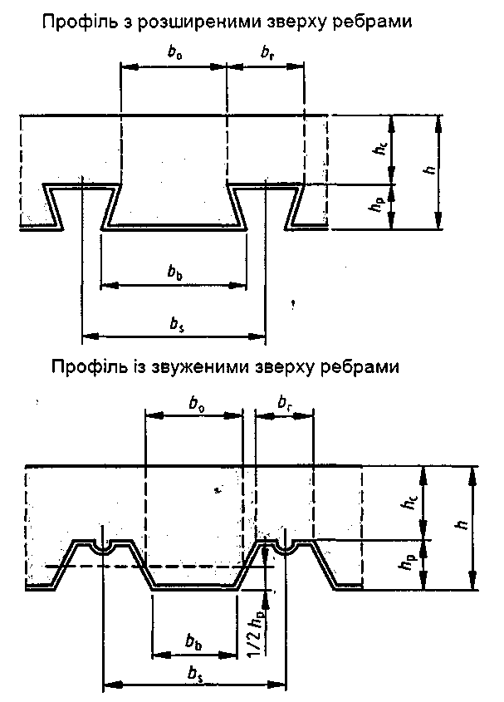
Рисунок 11.2 - Розміри настилів і плит
    - Вимоги до обпирання
      - Довжина обпирання повинна бути достатньою для запобігання ушкодженню плити й опори; так можна досягти кріплення настилу до опори без її ушкодження та запобігання руйнуванню внаслідок аварійного переміщення при зведенні.
      - Довжини обпирання lbс і lbs, які показано на рисунку 11.3, повинні бути не меншими від наступних граничних значень:
- для комбінованих плит, що обпираються на сталь або бетон: lbс = 75 мм і lbs = 50 мм;
- для комбінованих плит, що обпираються на інші матеріали: lbс = 100 мм і lbs = 70 мм.

11.3 Навантаження та впливи

11.3.1 Розрахункові ситуації
11.3.1.1 Всі відповідні розрахункові ситуації і граничні стани повинні розглядатись у розрахунку так, щоб забезпечити необхідний ступінь безпеки і експлуатаційної придатності.
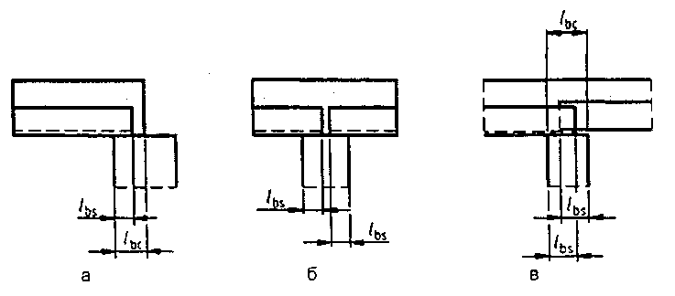
Примітка. Перекривання деяких профільованих настилів неможливе
Рисунок 11.3 - Мінімальна довжина обпирання
      - Повинні розглядатись наступні ситуації:
- профнастили у якості опалубки: необхідно перевіряти характер роботи профнастилів, коли вони працюють як опалубка для свіжого бетону; необхідно враховувати вплив розкріплення, за наявності;
- комбіновані плити: необхідно перевіряти плиту перекриття після початку комбінованої роботи і видалення вcіх розкріплень.
    - Навантаження на сталевий профнастил як опалубку
      - При розрахунку сталевого профнастилу як опалубки необхідно враховувати наступні навантаження:
- вагу бетону та сталевого настилу;
- конструктивні навантаження включно з місцевим вивантаженням свіжого бетону при зведенні;
- навантаження від складування, за наявності;
- ефект "наповнення" (збільшення товщини бетону внаслідок прогину настилів).
      - Якщо прогин у центрі настилу δ від його власної ваги плюс свіжий бетон, обчислений для експлуатаційної придатності, становить менше ніж 1/10 товщини плити, то ефект "наповнення" можна не враховувати при розрахунку сталевих настилів. Якщо ця границя перевищується, то цей ефект необхідно враховувати. Можна допускати для розрахунку, що номінальна товщина бетону вдовж всього прольоту збільшується на 0,7δ.
    - Впливи для комбінованих плит
      - Навантаження та впливи та їх класифікація повинні відповідати ДБН В.1.2-2.
      - При розрахунку настилів за І групою граничних станів можна допускати, що всі навантаження діють у комбінованій плиті за умови, що таке припущення також прийнято і для розрахунку поздовжнього зсуву.
  - Розрахунок внутрішніх сил і моментів
    - Розрахунок комбінованої плити
      - Для граничних станів І групи необхідно застосовувати наступні методи:
- лінійно-пружний розрахунок з перерозподілом або без нього;
- загальний нелінійний розрахунок, якщо показано, що перерізи, в яких
виникають пластичні деформації, мають необхідну несучу здатність;
- пружно-пластичний розрахунок з урахуванням нелінійних властивостей матеріалів.
      - Для II групи граничних станів необхідно застосовувати пружно-пластичний метод розрахунку.
      - Якщо вплив тріщин у бетоні не враховується при розрахунку за І групою граничних станів, згинальні моменти на проміжних опорах допускається знижувати до 30 % і робити відповідне збільшення додатних згинальних момен- тів у прилеглих прольотах.
      - Розрахунок без прямої перевірки граничного повороту на опорі може застосовуватись для І групи граничного стану, якщо застосовується арматурна сталь згідно з ДБН В.2.6-98, а проліт становить не більше ніж 3,0 м.
      - Нерозрізна плита може розраховуватись, як послідовність шарнірно обпертих прогонів.
    - Робоча ширина комбінованої плити для зосередженого і лінійного навантаження
      - При розташуванні зосередженого або лінійного навантаження на плиті їх можна розглядати як розподілені на певній робочій ширині, якщо не виконується більш точний розрахунок.
      - Зосереджене або лінійне навантаження, паралельне прольоту плити, необхідно розглядати як розподілене на ширині bm, відкладеній безпосередньо над ребром настилу (рисунок 11.4), і визначеній, як:

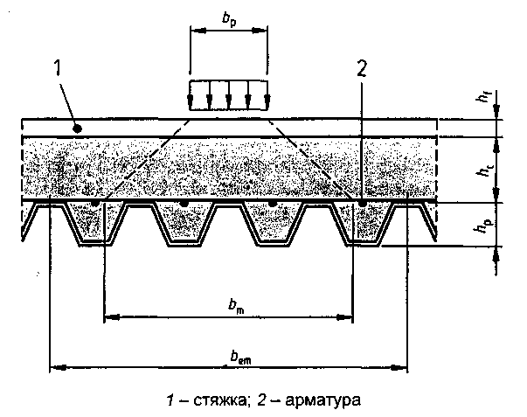

Рисунок 11.4 - Розподіл зосередженого навантаження
      - Для зосередженого лінійного навантаження, перпендикулярного до прольоту плити у виразі (11.1), необхідно застосовувати для bm при bр, прийнятому як довжина лінії прикладання навантаження.
      - Якщо hp/h не перевищує 0,6, то для спрощення вважається, що робоча ширина плити для загального розрахунку і опору може визначатись за виразами (11.2) - (11.4):
а) для згину і поздовжнього зсуву:
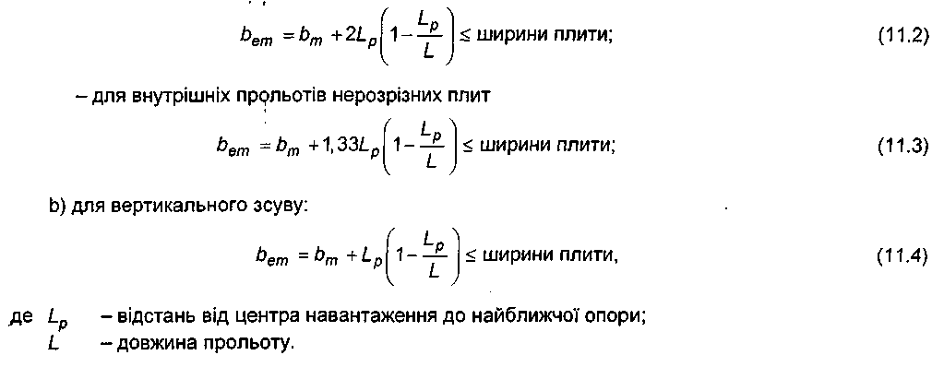
- для шарнірно обпертих прогонів і зовнішніх прольотів нерозрізних плит
      - Номінальну поперечну арматуру можна приймати без розрахунку, якщо прикладені характеристичні навантаження не перевищують нижче наведених значень:
- зосереджене навантаження 7,5 кН;
- розподілене навантаження 5,0 кН/м2.
Така номінальна поперечна арматура повинна мати площу перерізу не менш ніж 0,2 % від площі конструкційного бетону над ребрами, і повинна заводитись за ширину не менше ніж bеm. Мінімальна довжина зони заанкерування повинна забезпечуватись понад цю ширину згідно з ДБН В.2.6-98. Арматура, що встановлюється з іншою метою, може відповідати цьому правилу повністю або частково.
      - Якщо умова 11.4.2.5 не задовольняється, то розподіл згинальних моментів, спричинених лінійним або зосередженим навантаженням, та відповідна поперечна арматура повинні визначатись із застосуванням ДБН В.2.6-98.
  - Перевірка сталевих профнастилів у якості опалубки за І групою граничних станів
При перевірці сталевих профнастилів у якості опалубки за І групою граничних станів необхідно належним чином враховувати вплив вм'ятин і виступів на розрахункові опори.
  - Перевірка сталевих профнастилів у якості опалубки за II групою граничних станів
    - Характеристики профнастилів повинні визначатись згідно з ДСТУ 8802.
(Пункт 11.6.1 змінено, Зміна № 1)
    - Прогин настилу δS від власної ваги плюс вага свіжого бетону без урахування конструктивного навантаження не повинен перевищувати δs,max.
Примітка. Рекомендується величина δs,max = L/180, де L - робочий проліт між опорами (розпірки при цьому вважаються опорами).
  - Перевірка комбінованих плит за І групою граничних станів
    - Розрахункові критерії
Розрахункові значення внутрішніх зусиль не повинні перевищувати розрахункових опорів для відповідних граничних станів.
    - Гнучкість
      - У випадку повного з'єднання на зсув момент внутрішньої пари MRd у будь-якому поперечному перерізі повинен визначатись за нелінійним методом згідно з 9.2.1.3, але при розрахунковому опорі текучості сталевих елементів (настилів), прийнятим fyp,d.
      - При додатному згині внесок сталевих профнастилів можна враховувати тільки у випадку, якщо вони нерозрізні, та на стадії зведення не застосовувався перерозподіл моментів шляхом досягнення значних пластичних деформацій у перерізах над опорами.
      - Для робочої площі Аре сталевого настилу висота виступів і вм'ятин у настилі не повинна враховуватись, якщо тільки не підтверджено випробуваннями, що робочою є більша площа.
    - Поздовжній зсув у плитах без заанкерування торців
      - Положення цього підрозділу застосовуються до комбінованих плит із механічним зчепленням або зчепленням тертям (типи а) і b), як визначено у 11.1.2.1).
      - Характер роботи на поздовжній зсув може вважатись нелінійним, якщо руйнівне навантаження перевищує навантаження, яке викликає зафіксоване ковзання на торцях 0,1 мм більше ніж на 10 %. Якщо максимальне навантаження у прольоті досягається при прогині у середині прольоту L/50, руйнівне навантаження необхідно приймати як навантаження при прогині L/50 у середині прольоту.
      - Якщо комбінована плита є нерозрізною, для визначення несучої здатності дозволяється використовувати еквівалентний проліт. Довжина такого прольоту повинна прийматись, як:
- 0,8L для внутрішніх (проміжних) прольотів;
- 0,9L для зовнішніх (крайніх) прольотів.
      - Якщо застосовується метод часткового з'єднання на зсув, необхідно показати, що у будь-якому перерізі згинальний момент MEd не перевищує розрахункового внутрішньої пари MRd.
      - У методі часткового з'єднання може враховуватись додаткова нижня арматура.
    - Поздовжній зсув у плитах із заанкеруванням кінців
      - Якщо внесок інших зсувних пристроїв у несучу здатність на поздовжній зсув не підтверджено випробуваннями, то заанкерування кінців типу с), як визначено у 11.1.2.1, повинно розраховуватись на зусилля розтягу у сталевому настилі для І групи граничних станів.
      - Розрахунковий опір поздовжньому зсуву плит із заанкерованими кінцями типів с) і d), як визначено у 11.1.2.1, можна визначати методом часткового з'єднання, наведеному у 11.7.3 при зусиллі в бетоні Nс, збільшеному на розрахунковий опір заанкерування кінців.
      - Розрахунковий опір Ppb,Rd стрижнів з головками, приварених через сталевий настил, які використовуються для заанкерування кінців, повинен прийматись як найменший розрахунковий опір стрижня згідно з 9.5.3.2.
    - Вертикальний зсув
Опір вертикальному зсуву Vv,Rd комбінованої плити на ширині, яка дорівнює відстані між центрами ребер, повинен визначатись згідно з ДБН В.2.6-98.
    - Зсув при продавлюванні
Опір зсуву при продавлюванні Vр,Rd комбінованої плити в місці прикладання зосередженого навантаження повинен визначатись згідно з ДБН В.2.6-98, де критичний периметр необхідно визначати, як показано на рисунку 11.5.

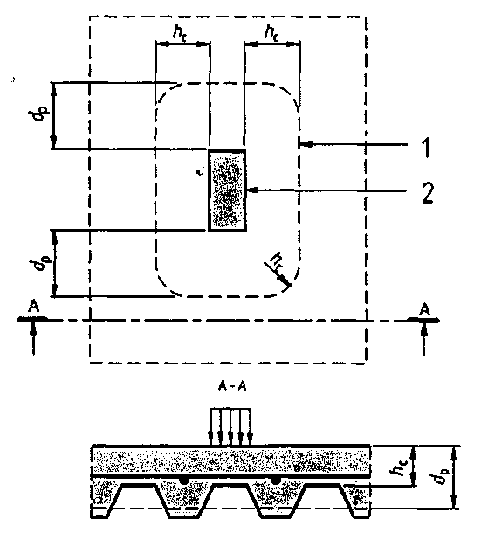
1 - критичний периметр ср; 2 - зона навантаження
Рисунок 11.5 - Критичний периметр при зсуві при продавлюванні

11.8 Перевірка комбінованих плит за II групою граничних станів

11.8.1 Контроль розкриття тріщин у бетоні
11.8.1.2 Якщо нерозрізні плити запроектовані як вільно обперті згідно з 11.4.2.5, площа перерізу арматури для запобігання тріщинам над ребрами повинна становити не менше ніж 0,2 % поперечного перерізу бетону над ребрами при зведенні без тимчасового розкріплення і 0,4 % цієї площі - з тимчасовим розкріпленням.
    - Прогин
      - Застосовується ДСТУ Б В.1.2-3.
      - Прогини від прикладеного до комбінованого елемента навантаження повинні визначатись із застосуванням пружного розрахунку згідно з розділом 5 без урахування усадки.
      - Обчислення прогинів можна не виконувати за умов:
- відношення прольоту до товщини не перевищує граничних значень при невисокому рівні напружень у бетоні;
- умова 11.8.2.5 стосовно неврахування впливів ковзання на кінцях задовольняється.
      - Для внутрішніх прольотів нерозрізної плити, якщо з'єднання на зсув визначається, як у 11.1.2.1 а), b) або с), прогин можна визначати із застосуванням наступних спрощень:
- момент інерції перерізу можна приймати як середнє значення для перерізу з тріщинами і без тріщин;
- для бетону можна застосовувати середнє значення відношення модулів як для короткотривалих, так і довготривалих впливів.
      - Для крайніх прольотів можна не враховувати ковзання на кінцях, якщо навантаження початкового ковзання при випробуваннях (визначене як навантаження, що спричиняє ковзання 0,5 мм) перевищує в 1,2 раза розрахункове експлуатаційне навантаження.
      - Якщо ковзання кінців, що перевищує 0,5 мм, має місце при навантаженні, меншому ніж у 1,2 раза від розрахункового експлуатаційного навантаження, то необхідно забезпечувати анкерування на кінцях. Відповідно всі значення повинні обчислюватись з урахуванням впливу ковзання кінців.

ДОДАТОК А

(Додаток А вилучено, Зміна № 1)

ДОДАТОК Б

(Додаток Б вилучено, Зміна № 1)

ДОДАТОК В
(довідковий)

БІБЛІОГРАФІЯ
1. "Технічний регламент будівельних виробів, будівель і споруд", затверджений постановою Кабінету Міністрів України від 20 грудня 2006 р. № 1764.
(Додаток В долучено, Зміна № 1)

УКНД 91.010.30; 91.080.10; 91.080.40

Ключові слова: сталезалізобетонні конструкції, вимоги до проектування сталезалізобетонних конструкцій, вимоги до матеріалів, принципи проектування за граничними станами, конструктивний розрахунок сталезалізобетонних конструкцій, вимоги до зсувних з'єднань, граничний стан за придатністю до експлуатації, комбіновані плити з профільованими настилами для будівель.

* * * * * * * * *
Редактор – А.О.Луковська
Комп’ютерна верстка – І.С.Дмитук
Формат 60х84¹/₈.Папір офсетний. Гарнітура "Arial".
Друк офсетний.
Державне підприємство "Укрархбудінформ".
вул.М.Кривоноса, 2А, м.Київ-37, 03037, Україна.
Тел.249-36-62

Свідоцтво про внесення суб’єкта видавничої справи до державного реєстру видавців ДК № 690 від 27.11.2001 р.

